
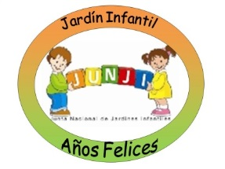

REGLAMENTO INTERNO
2019
JARDIN INFANTIL AÑOS FELICES
04102005

JOHANA ROJAS SANTA CRUZ
EDUCADORA DIRECTORA

- PRESENTACION UNIDAD EDUCATIVA: JARDIN INFANTIL AÑOS FELICES
NOMBRE DE FANTASIA | Años Felices |  |  |  |  |  |  |  | CODIGO |  |  | 0 |  | 4 | 1 | 0 |  | 2 | 0 | 0 | 5
DIRECTORA | Johana Rojas Santa Cruz
FONO CONTACTO | 512-230336 |  |  |  |  | e-mail |  | Johana.rojas.s@junjired.cl
DIRECCIÓN | Lacamprette #528 esquina Talca.
COMUNA | Coquimbo |  |  |  |  | LOCALIDAD |  |  |  |  |  |  | Tierras Blancas
CAPACIDAD | 268 párvulos |  |  | MATRÍCULA |  | 265 |  |  |  | JORNADA DE ATENCIÓN |  |  |  |  |  | Jornada completa  8:30 a 16:30 hrs.  Jornada extendida  16:30 a 19:00 hrs.
NIVELES DE ATENCIÓN | Sala Cuna Menor |  |  |  | Sala Cunas Mayores  A - B - D |  | Sala Cuna  Mayor  C |  |  |  | Niveles Medios Menores  A –B -C |  |  |  |  |  | Niveles Medios Mayores  A-B-C
CAPACIDAD POR NIVEL | 20 |  |  |  | 20  Cada nivel |  | 14 |  |  |  | 28  Cada nivel |  |  |  |  |  | 30  Cada nivel
DOTACIÓN PERSONAL JARDIN INFANTIL
TOTAL DE FUNCIONARIOS |  | 47
DIRECTORA |  |  | N° EDUCADORAS DE PÁRVULO |  |  | N° TECNICAS EN ATENCIÓN DE PÁRVULOS |  |  |  | N° AUXILIAR SERVICIOS MENORES |  |  |  |  |  | ADMINISTRATIVO
1 |  |  | 11 |  |  | 30 |  |  |  | 3 jornada completa  1 media jornada |  |  |  |  |  | 1

MISION DEL JARDIN INFANTIL.
“Entregar una atención educativa de calidad a los párvulos desde los 3 meses a los 4 años y sus familias priorizando aquellos que requieren mayores aportes del Estado, tendiendo a la universalización con una perspectiva de territorialidad; incluyendo a las familias migrantes de otros países y/o territorio nacional; desarrollando un currículo integral a través de aprendizajes significativos en el marco de las Bases Curriculares de la Educación Parvularia.
La unidad educativa dará especial énfasis al rescate de nuestras raíces a través del folklore, entregando una educación con valores que favorezcan el cuidado del medio ambiente, el desarrollo de los estilos de vida saludable a través de: la actividad física, favoreciendo la lactancia materna, el cuidado y respeto por el medio ambiente, el desarrollo de la afectividad; el buen trato; una buena convivencia de la comunidad educativa y el consumo de una alimentación saludable. Su fin es educar a los niños y niñas para la vida.”

VISION DEL JARDIN INFANTIL.

“Esta comunidad educativa se proyecta hacia el futuro con una educación inclusiva de calidad basada en el respeto por la historia de país; el entorno local y comunitario, a través de las demandas imperantes en una sociedad globalizada y democrática.”

SELLO DEL JARDIN INFANTIL

“Rescatando la Multiculturalidad”

Características de los niños y niñas y sus familias :

Atendemos a niños y niñas protagonista de sus propios aprendizajes y sujetos de derecho, a los cuales se les brinda amor, cariño y contención de acuerdo a sus necesidades.
Atendemos a niños y niñas con N.N.E.E, a los cuales se les entrega espacios educativos bien tratantes, considerando y valorando las diferencias individuales, con la finalidad de igualdad en las oportunidades que se les brinda a los niños y las niñas.

Nuestro Jardín Infantil atiende a familias de diferentes niveles socioeconómico, de acuerdo a los quínteles de Estratificación Social, nos encontramos en I Y II Quintil, eso no quiere decir que también tenemos a familias que no tienen ficha de protección social y que no pertenece a los quintiles antes mencionados.
También atendemos a familias pertenecientes al ingreso Ético Familiar, cuya prioridad es automática al momento de la inscripción, siempre y cuando haya un cupo.
Los inmigrantes también forman parte de nuestra comunidad educativa, tenemos Argentinos, Colombianos, Haitianos, Venezolanos, Ecuatorianos y Peruanos, los cuales están insertos en diferentes niveles de nuestro establecimiento y viven en el sector Tierras Blancas.
De acuerdo a los insumos y recopilación extraída de la familia, nuestro jardín está conformado por un alto porcentaje de Madres que trabajan, Madres jefa de hogar, Madres estudiantes, y Familias de pueblos originarios.
Cabe destacar que contamos con un Centro de Padres vigente con personalidad jurídica, cuya función es apoyar la labor educativa.
En términos generales es importante señalar que nuestras familias son colaboradoras, responsables y comprometidas en el proceso educativo de sus hijos/as.

Plano del sector donde está emplazado el jardín infantil tierras blancas.

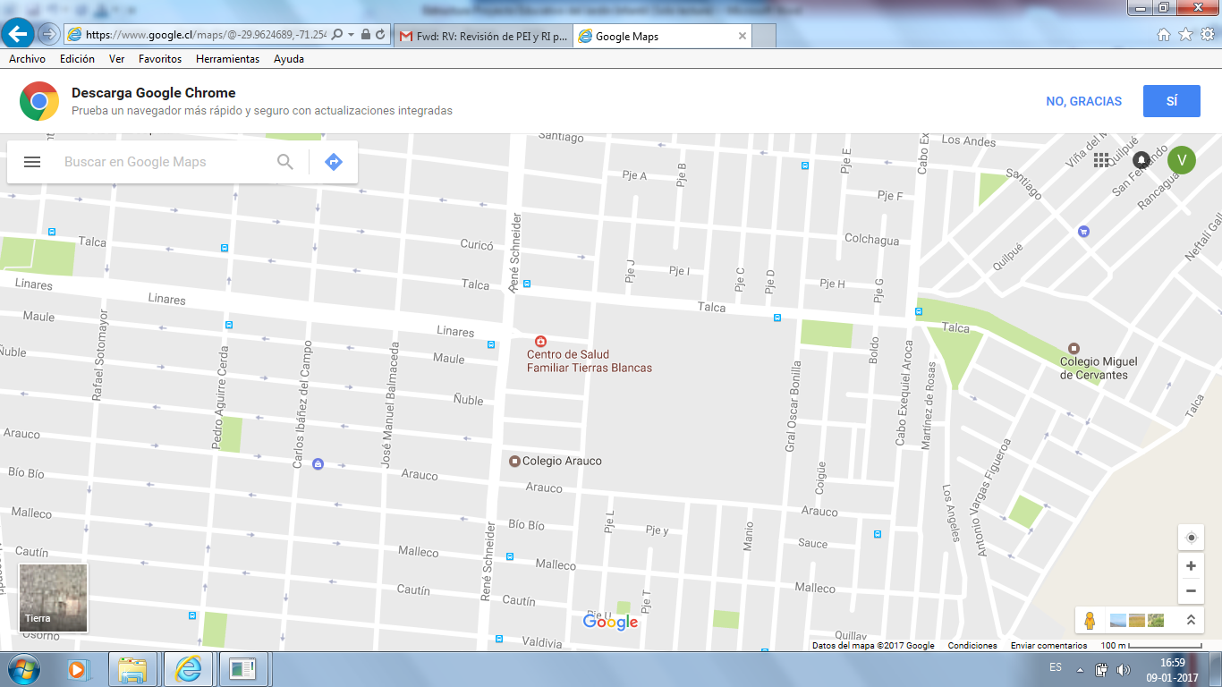
Jardín infantil Años Felices .

En sus alrededores se encuentran puntos referentes como por ejemplo:

- 8º Compañía de Bomberos Tierras Blancas. Coquimbo ubicada en Calle Teniente Héctor Lacamprette Nº 625. Coquimbo.

- Sala Cuna y Jardín infantil “Los Cariñositos” Ubicado en la Calle Teniente Héctor Lacamprette.

- Capilla San Antonio de Padua. Ubicado en la Calle Teniente Héctor Lacamprette.

- Sub- Comisaria de Tierras Blancas. Coquimbo. Ubicada en calle René Schneider

- Centro de Salud Tierras Blancas. Coquimbo. ubicado en la calle Linares.

- La iglesia de Jesucristo de los Santos de los últimos días. Ubicada en calle Talca

- Gimnasio Techado Municipal de Tierras Blancas

I.- DERECHOS Y DEBERES DE LA COMUNIDAD
NIÑOS Y NIÑAS
Derechos
- Derecho a la educación de calidad
- Derecho a la salud
- Derecho al juego
- Derecho a la protección
- Derecho a no ser separados de sus familias a no ser que sea por su bien.
- Derecho a tener un nombre
- Derecho a opinar y ser escuchados
Deberes:
- Respetar a nuestros semejantes, sin importar sexo, nivel socioeconómico, religión, nacionalidad o sus impedimentos físicos y mentales.
- Respetar a nuestros padres, educadores y a todas las personas.
- Respetar las opiniones y costumbres de los demás, aunque no sean iguales a las nuestras
- Respetarlas leyes que rigen la sociedad tener buena conducta en el jardín infantil y en el hogar
- Respetarnos a nosotros mismos. Nuestro cuerpo nuestro pensamiento y nuestros sentimientos.
- Hablar siempre con la verdad, cumplir lo que prometemos.
- Debemos respetar y cuidar el medioambiente
- Respetar nuestro país, convertirnos en buenos ciudadanos.

PADRES –APODERADOS Y FAMILIAS
Derechos:
- Divertirse en familia
- Participar en la educación de sus hijos e hijas
- Trabajar
- Respetarse entre sus miembros
- Elegir por mejores opciones para sus hijos
- Derecho a que se reconozcan sus saberes y a una valoración social en su diversidad
- Derecho a participar ampliamente y de diversas formas en la educación Parvularia
- Derecho a ser representativos dentro de la comunidad educativa, velando por el derecho superior de los niños y niñas
- Derecho a educar a sus hijos e hijas en valores compartidos y que orienten el quehacer educativo.
- Derecho a que se reconozca su territorio y sus raíces para co-construir.
- Ser reconocidos desde sus habilidades y competencias para generar comunidad, en beneficio de los procesos educativos

Deberes
- Cultivar valores universales
- Colaborar, participar y hacerse partícipes en la educación de sus hijos e hijas.
- Respetar el Reglamento interno del Jardín Infantil
- Comunicarse de forma clara y respetuosa con sus hijos e hijas, con adultos de sala y con personal del Jardín Infantil.
- Escuchar opiniones de los niños y niñas y a los adultos del Jardín infantil.
- Fortalecer relaciones entre pares, con los niños y niñas y con personal del Jardín infantil.
- Las familias deben ayudar al niño y a la niña en la construcción de su identidad
- Compromiso con la naturaleza y respeto por el medioambiente, desarrollando la conciencia ecológica.

PERSONAL DOCENTE

Derechos

- Estabilidad en su empleo
- Medidas de protección Ley 20.205
- Feriado legal, derecho irrenunciable
- Permiso con goce de sueldo (6 en el año)
- Días de descanso (interferiados, deben ser recuperados)
- Derecho a licencias médicas
- Ser defendidos por la institución en contra de atentados a su vida
- Designar abogado a partir de la formulación de cargos de sumario administrativo
- Formular descargos frente a una anotación de demérito
- Ocupar vivienda fiscal en el caso que proceda.
- Solicitar la permuta de sus cargos
- Percibir remuneraciones y asignaciones
- Participar en las asociaciones de funcionarios
- Tomar conocimiento de la precalificación y formular observaciones
- Tomar conocimiento de la calificación efectuada por la junta.
- Deducir apelación respecto de la calificación.
- Deducir reclamo frente a la Contraloría por vicios de legalidad
- Elegir y ser elegido como representante del personal.
- Afiliarse a los servicios de bienestar
- Percibir asignación Subsidio maternal y todo lo referido en
Código del trabajo al respecto
- Recibir capacitaciones y actualizaciones permanentes desde la institución
- Permiso pre- post natal y beneficios familiares según código del trabajo vigente.
- Derecho a amamantamiento 1 hora diaria no acumulable.

Deberes
- Desempeño personal del cargo
- Orientar el desarrollo de las funciones al cumplimiento de objetivos de la institución y a la mejor prestación de servicios.
- Realizar las labores con esmero, cortesía, dedicación y eficiencia
- Cumplir con la jornada de trabajo y realizar trabajos extraordinarios cuando se le encomienden.
- Cumplir con las destinaciones y comisiones de servicio.
- Obediencia reflexiva (art62)
- Actuación proba,
- Guardar secreto en asuntos reservados
- Correcto comportamiento privado.
- Entrega de antecedentes personales.
- Denuncia ante ministerio Público o policía de hechos que revisten delito y ante autoridad competente hechos irregulares (probidad)
- Rendir fianza, según el cargo
- Justificación Sólo superiores jerárquicos
- Control jerárquico
- Desempeñar su función técnico pedagógica
- Responsabilizarse por su gestión pedagógica y administrativa según sea el caso
- Tratar a sus pares y usuarios (niños/niñas/apoderados/familias y comunidad) con respeto, amabilidad.
- Actualizarse y auto capacitarse permanentemente en temas pedagógicos.
- Planificar y evaluar la gestión
- Hacer partícipes de su proceso pedagógico a las familias, niños/niñas y agentes comunitarios
- Reconocer a las familias como primeros agentes educativos.
- Utilizar un lenguaje apropiado para el desempeño de su función.
- Utilizar uniforme según lo establecido.
- Velar por la integridad física y psicológica de los párvulos.
- Velar por los bienes institucionales.(buen uso y permanencia)
- Cumplir con la normativa de Higiene y seguridad
- Cumplir con la normativa del estatuto administrativo vigente.
- Mantener una conducta ética, responsable y de buen trato.
- Propiciar el buen clima laboral.
- Mantener informada a la jefatura sobre el funcionamiento interno y situaciones acontecidas.
- Conocer el Plan de Emergencia y evacuación
- Participar en el Plan según su función asignada
- Mantener al día los registros según corresponda a su función.
- Validar los saberes y diferencias de las familias.
- Cumplir con los Protocolos de seguridad, salud, buen trato.
- Desempeñar otras funciones que le designe su superior jerárquico dentro de su ámbito de responsabilidad.

- PARA UNA BUENA CONVIVENCIA EN LA COMUNIDAD

- Regulación de Funcionamiento Interno

- Horario de funcionamiento :
-El jardín infantil permanecerá a abierto desde la 8:30 a 17:20 hrs. De lunes a viernes.
-El horario de llegada de los párvulos es a las 8:30 , y existirá flexibilidad de horario hasta las 9:00 hrs. Y el horario de salida de los párvulos será a las 16:30 hrs.
-Este jardín infantil ofrece el servicio de extensión horaria, siendo la salida de los niños y niñas a las 18:30 hrs.
-El Año lectivo de Marzo a Enero, el jardín infantil permanecerá cerrado por descanso durante el mes de febrero.

- Proceso de inscripción:
El proceso de inscripción y matricula de párvulos nuevos presenta las siguientes características
- Convocatoria a la comunidad.
- Inscripción de niños y niñas , en donde las familias declaran por escrito la intención de inscribir a sus hijos e hijas en la “ficha de inscripción”
- Análisis de antecedentes familiares de niños y niñas y priorización , por medio del sistema informático de selección de párvulos.
- Confirmación de matrícula , una vez que se cuente con la priorización enviado por el sistema , la madre o padre procederá a efectuar la matricula. Si en su defecto no queda priorizado en primera instancia se actualizara la lista una vez por semana pudiendo acceder a un cupo según la segunda priorización y así sucesivamente.
Las fechas serán dadas desde nivel central , siendo normalmente desde noviembre hasta enero.
Es importante destacar que las inscripciones están abiertas todo el año , quedando en listas de esperas, de los niveles a la espera de un cupo.
Cada año en el mes de noviembre se confirma la matrícula de los párvulos antiguos para el año lectivo siguiente, o posibilidades de traslado , permitiendo así establecer las vacantes disponibles para próximo periodo

- Canales de comunicación :
Atención del público :
La dirección para orden de la organización , mantiene en la puerta de la oficina la publicación del horario de atención a público en periodo de la mañana y tarde
Mañana : 11:00 a 13:00 hrs tarde : 15:00 a 16:30 hrs .
Sin embargo se trata de dar una buena atención a los usuarios de acuerdo a sus necesidades en los casos que sean necesarios, ya que la dirección mantiene una política de puertas abiertas en la atención de usuarios internos y externos.

De las reuniones de apoderados

Cada nivel realizará su reunión de apoderados según la calendarización quedando establecidas 3 en el año; meses de Marzo, Agosto y Noviembre.
Cada uno de los niveles deberá por votación directa elegir su delegada(o) y el suplente para ser representado ante el Centro de Padres y Apoderados. Para que la votación sea válida deberán votar 50% + 1 de los padres y apoderados. ( para esta y cualquier otra decisión que deseen tomar como grupo). El delegado titular y suplente deberán asistir a las reuniones de Directiva y reuniones extraordinarias..

Las inasistencias deberán ser justificadas a la Directora y/o subrogante, cuando lo amerite. Las delegadas deben avisar a la Educadora Pedagógica del nivel un día antes de la reunión su ausencia, con el fin de buscar reemplazo si fuese necesario. La delegada titular llevará un cuaderno donde registrará las reuniones del nivel y lo tratado en reuniones de Directiva del Centro de Padres y Apoderados.
Siempre se deberá tomar asistencia de los padres que asisten a las reuniones, registrando cada uno su firma al lado del nombre. En observaciones se registrarán los motivos de las ausencias, previa justificación. Nombre de los niños- nombre del apoderado- firma- observaciones.

Los niveles no están autorizados para reunir dinero en forma independiente del Centro de Padres y Apoderados, por lo tanto las Educadoras de Párvulos y las Delegadas no pueden tomar decisiones al respecto sin autorización previa de la Directiva general y la asesoría de la Educadora de Párvulos a cargo del Centro de Padres y/o Directora. Deben dar a conocer objetivo si el caso fuera lo contrario, justificar.

Las Delegadas del centro de Padres y Apoderadas son las encargadas de hacer cumplir el reglamento del Centro de Padres y Apoderados, con el apoyo y asesoría de la Educadora de párvulos de cada nivel.

Durante el año se realizan actividades solidarias para colaborar se debe consolidar en un Plan de Trabajo Anual, con objetivos claros y comunicado a todos los apoderados del Jardín en el que se priorizaran actividades pedagógicas, se tomarán acuerdos para cumplir la meta propuesta y los delegados de cada nivel decidirán para concretar las actividades. Estas actividades quedan registradas en la etapa de organización.

Los niveles que egresan durante el año siguiente deberán desde el mes de Agosto concertar reuniones con las familias para ponerse de acuerdo en el procedimiento de lo que dice relación con: Fotografías de los párvulos, regalo del Jardín, pintura de la sala y baño de los párvulos, fecha de la ceremonia- ceremonia de egreso, como se conseguirán los recursos, etc.

DE LOS FUNCIONARIOS:

- De la Llegada y Retiro del establecimiento:

- Hora de llegada y retiro del establecimiento según hora del reloj mural que se encuentra a la entrada de la oficina. Importante es que las funcionarias (o) no se deben alterar los registros, si por algún motivo en particular hay que corregir lo escrito debe ser comunicado a la Directora y/o Subrogante y ella procederá a las correcciones que correspondan. La Directora registrará su muesca que acredita corrección realizada por ella.

- Registrar la hora de llegada y salida de las compañeras (os) de trabajo es una falta administrativa por lo tanto se debe cautelar de no realizar este tipo de acciones. Es una responsabilidad personal.

3. Considerando que su hora de llegada es a las 8.30 hrs. Las docentes deben estar en sus respectivos lugares de trabajo (donde desempeñan sus funciones) para recibir y acoger afectivamente a los niños y niñas que llegan junto a su familia.

4. El horario de trabajo según contrato con la institución es hasta las 17.18 hrs. Por lo tanto después de esa hora los funcionarios pueden retirarse de sus respectivos lugares de desempeño para acudir a los vestidores a arreglarse y retirarse luego del establecimiento. Cautelar que no deben retirarse antes y/o maquillarse en la sala, ya que esas acciones significan que no se está cumpliendo con la permanencia en sala y sería una falta administrativa en el cumplimiento del horario de trabajo; bajo esa premisa no se estaría cumpliendo con lo que indica el Estatuto Administrativo.
- De los Turnos:

Le corresponden hacer turnos a las funcionarias contratadas para la Extensión Horaria de los niveles Sala Cuna y Medios, es decir 2 (total 4) Técnicos para cada uno de los sectores, además de una Auxiliar de Servicio Menor (contratada por media jornada) cuyos horarios para todas son:
Lunes a Jueves 10:00 – 19:00 hrs.
Viernes 11:00 – 19:00 Jornada completa
Lunes a Jueves 15:00 - 19:30
Viernes 15:00 – 19:00 Media Jornada
Quienes deben cerrar el establecimiento cautelando que quede todo cerrado y con las alarmas pertinentes.

- De las Horas Extraordinarias:

Estas son solicitadas los primeros 5 días hábiles de cada mes a Directora Regional previa solicitud de horas a realizar en el mes y posterior informe de horas ejecutadas.

El día 23 de cada mes se deben enviar los informes a Dirección Regional; para tramitar la cancelación de las mismas, cuando corresponde.

Le corresponden realizar horas extras a la Educadora de Párvulos a cargo de la Extensión Horaria, quién debe, planificar; realizar y evaluar el trabajo realizado con los párvulos en la extensión y realizar trabajo con la familia cuando corresponda. Estas horas serán canceladas con devolución de tiempo complementario.
La Directora para cumplir con todo el quehacer técnico administrativo hace horas extraordinarias cuando lo necesita, y solamente le corresponde; compensación de tiempo por las horas realizadas.
Si algún funcionario (Técnicos) necesita horas extraordinarias debe conversarlo con la Directora. Estas se darán en situaciones muy puntuales y justificadas, donde deberá quedar constancia en los registros del establecimiento; para que se solicitó y si dentro de ese tiempo fue ejecutado el trabajo. En este caso solo se autoriza compensación de tiempo.

A las Educadoras de Párvulos y al personal en general se les consideraran horas extraordinarias cuando por una situación emergente deban quedarse fuera de su horario: se queda un párvulo después del horario de salida sin que lo retire un adulto responsable, teniendo claro los objetivos de las mismas. La Directora deberá emitir un correo a la Directora Regional solicitándolas y explicando los motivos.

- De la función de las Docentes:

Las Educadoras de Párvulos y las Técnicos son las profesionales docentes que están toda la jornada diaria dedicadas a atender las necesidades educativas y básicas de los niños y niñas en nuestro establecimiento, velando en los diferentes momentos del día por entregar una educación de calidad preocupándose de hacerlo con cariño y dedicación procurando siempre el bienestar de todos los niños y niñas de la unidad educativa.

Las docentes cumplen diferentes funciones de acuerdo a su contrato de trabajo. La Educadora de Párvulos, como profesional universitaria y que tiene especialización es la responsable de: planificar, desarrollar, evaluar y liderar todo el trabajo técnico administrativo a nivel de la sala de actividades donde le corresponde desempeñarse.
Por lo tanto tiene un rol protagónico y esencial en cómo se desarrolla el quehacer educativo tanto con los párvulos, como sus familias y comunidad. Los resultados obtenidos a nivel de logros de aprendizaje son de su responsabilidad y por lo tanto debe buscar las estrategias necesarias para que el producto de su trabajo sea de calidad, cautelando siempre el bien superior del niño y/o niña(s) que están a su cargo y que asisten al jardín infantil.

Las Técnicos de Párvulos, colaboran en todos los momentos con eficiencia y eficacia trabajando muy unidas con la educadora y/o alumnas en práctica y otros agentes educativos según corresponda, en la realización de las actividades educativas variables y regulares, que son planificadas con los párvulos y el aporte de sus familias con sugerencias respecto a lo que desean que sus hijos e hijas aprendan.
Las Educadoras de Párvulos son las responsables directas administrativamente ( en ausencia de la educadora son todas las técnicos del nivel) de todo lo que sucede a nivel del aula con los párvulos, sus familias, personal a su cargo y el trabajo con la comunidad. Social y Afectivamente la responsabilidad es de todo el equipo de trabajo
A nivel administrativo deben llevar al día la siguiente documentación, con apoyo de la (s) Técnico (s):
Completar formularios de GESPARVU, control de asistencia, planilla de inventario de bienes entregados a su cargo; material didáctico y bienes fungibles, realizar periódicamente adaptaciones a los momentos de actividades según corresponda ( mínimo 3 veces al año), control de ingesta de alimentos de los párvulos, cautelar raciones de alimentos servidos a su grupo ( cantidad- temperatura – consistencia- étc.)
Organizar; planificar; ejecutar y evaluar los distintos procesos de la enseñanza aprendizaje: entregar información y retroalimentar el Proyecto Educativo del establecimiento (PEI); revisión periódica Plan de Acción de sula y establecimiento, desarrollar Proyectos insertos en el PEI y Plan de Acción de la unidad educativa. Se debe considerar las temáticas transversales de: Buen Trato- Afectividad , Genero , Jardín Infantil Promotor de la salud- Elige vivir sano con sus condicionantes: Jardín Infantil Amigo de la Lactancia Materna, Salud Bucal; cuidado y protección del Medio Ambiente; desarrollo de la actividad física ; prevención de riesgos y accidentes en párvulos;
Igualmente en su trabajo Educadoras y/o Técnico(s) según corresponda, está el realizar reuniones de padres y apoderados de su grupo 3 veces en el año.
Asistir cuando corresponda a reuniones multisectoriales de trabajo.
Asistir a capacitaciones institucionales y o redes de apoyo del establecimiento y de JUNJI (universidades- institutos- Municipio- Delegación Municipal- Salud- etc.)
Establecer redes de trabajo con los agentes internos y externos para facilitar y apoyar los distintos procesos en el quehacer del jardín infantil; institucional y su quehacer profesional.
Realizar visitas domiciliarias y/o llamadas telefónicas a niños y niñas que se encuentran con inasistencia prolongada por enfermedad y otros.

- Periodo de Colación de los Funcionarios:
Todos los funcionarios tienen derecho a recibir una colación de alimentación, equivalente a una ración y media de los párvulos del nivel de transición en el horario de almuerzo.
La Empresa Merken entrega la ración servida.
La bandeja debe contener la ensalada; plato de fondo; postre y media unidad de pan.
Las alumnas en práctica profesional por todo el día, tienen derecho a almorzar en el establecimiento; previa autorización de la nutricionista del territorio.
Durante el período de colación no se atiende público. Por lo tanto se informa a los apoderados y público en general el horario de colación de los funcionarios; el cual está a la vista de todos.
Todos los funcionarios necesitan tener un período de colación tranquilo y relajado; por lo tanto se hace necesario contribuir entre todos para que las personas hagan uso de su tiempo, almorzando en el comedor habilitado para ello.
Los funcionarios como están trabajando en jornada completa, tienen 30 minutos para el período de colación en el almuerzo.
Los funcionarios son distribuidos en turnos, ya que los párvulos no pueden quedar solos durante su período de reposo.
Primer Turno: Desde las 13 a 13.30 hrs.
Segundo Turno: Desde 13:45 a 14.15 hrs.
Las educadoras se deben turnar con las técnicos, e ir rotando durante todo el año.
Cautelando previo acuerdo entre ambas; compartir con sus compañeras de trabajo en ambos turnos, durante la semana.

- De la Presentación Personal:
Todas las personas que pertenecen a la unidad educativa tienen una imagen que está siempre visible a los ojos de la comunidad; por lo tanto es muy importante preocuparse de mantener una buena presentación personal en su lugar de trabajo. Con vestuario cómodo acorde a su función. Recordar que somos funcionarias(o) públicas(o).

La JUNJI entrega recursos a cada región para entregar a todos los estamentos implementos de uso personal, como son: uniformes, zapatos, buzos; poleras y cotonas a los auxiliares de servicio. Estos implementos contribuyen a la imagen institucional y son un aporte para mejorar las condiciones laborales de todos los trabajadores. Por otra parte se está cumpliendo con lo solicitado en el Programa de Higiene y Seguridad del Comité Paritario de JUNJI.

Cautelar que siempre sus uniformes y buzos se mantengan limpios y ordenados. Uso de zapatos bajos con suela antideslizante y/o los entregados por la institución.

El personal debe tener especial cuidado en mantener sus uñas cortas, sin esmalte (con uñas largas pueden dañar a los pequeños). No usar aros colgantes, ni joyas.
Al entregar la institución el vestuario y calzado a los funcionarios, es responsabilidad de cada uno usarlos para el desarrollo de su función.

El Comité Paritario Regional, la comisión de Prevención de Riesgos y la Dirección del establecimiento, son las encargadas de velar que se cumpla.
Todos los funcionarios del establecimiento deberán utilizar zapatos bajos con suela antideslizante, no excediendo los 5 cms de altura permitidos, buzo institucional, delantal con pantalones oscuros, (azul, negro o verde).

- Del Vocabulario que se mantiene en la comunicación entre compañeras de trabajo; padres y apoderados, y párvulos:

La Dirección cautela permanentemente junto al equipo de trabajo; que se use una comunicación fluida, cordial y con un vocabulario acorde a un establecimiento que está educando a niños y niñas.

El buen trato laboral es para todas(o) el personal debe cuidar el uso del lenguaje; modales y comportamiento cuando se está comunicando con los párvulos, sus familias y entre funcionarias (os). De lo contrario se expone a sanciones de tipo administrativo contempladas en el estatuto administrativo y normativa institucional.

A las familias y párvulos se les debe corregir si hay un lenguaje; modales y comportamiento que no corresponde a un centro de educación preescolar.

Para ello la educadora de párvulos del nivel a su cargo; citará a una entrevista a la (o el) apoderada (o) según corresponda, dejando el registro de lo conversado y acuerdos tomados y posteriormente lo comunicará a la Directora. Si fuera el caso, y se observa que esto es reiterado; la situación será comunicada al equipo territorial, unidad de buen trato, para ver pasos a seguir.

- RESGUARDOS A CONSIDERAR PARA LA BUENA CONVIVENCIA

Estrategias de Promoción de los Derechos de los niños y niñas:

- Elaboración participativa de normas de convivencia que contenga el enfoque de derechos, el desarrollo y fortalecimiento de las competencias parentales y la promoción de la participación de niños, niñas, familia y comunidad.
- Fortalecer lazos colaborativos, articulados e integrados en Redes entre Actores Locales vinculados a la Niñez, que permitan intercambio de información, desarrollar intervenciones complementarias y generar mecanismos eficaces de derivación, enfocados hacia la corresponsabilidad de los Garantes.
- Incentivar la participación sustantiva de los niños y niñas, Familia y Comunidad, la protección y ejercicios de los derechos de la Infancia a través de Actividades Extra programáticas.
- Generar acciones dirigidas a la promoción de los derechos de los niños y niñas, que permitan transversalizar éste enfoque, a través de distintas actividades que permitan la participación de ellos/as.
- Ofrecer directamente la protección especial que sea necesaria en caso de Vulneración de los Derechos.
- Ofrecer Educación de calidad sin discriminar su procedencia, sexo, clase social o religión.
- Ofrecer espacios Educativos de calidad tomando en cuenta sus necesidades e intereses.
- Favorecer la participación en el proceso Educativo de los niños y niñas, Familia y Comunidad.
- Potenciar el rol protagónico del niño y niña con mediación del Adulto.
- Favorecer el juego y la creatividad para la adquisición de aprendizajes significativos de los niños y niñas, incorporando a la Familia en este proceso.

Orientaciones pedagógicas que favorecen un clima de interacciones positivas entre los diferentes actores de la comunidad educativa (Niños, niñas, familias y personal):

- Las educadoras pedagógicas y Técnicos de cada nivel educativo son las responsables de planificar y favorecer un clima de interacciones positivas y bien tratantes en todos los momentos educativos de la jornada diaria.
- Las educadoras y técnicos de cada nivel educativo, deben fortalecer el protagonismo de madres, padres y apoderados en su calidad de interlocutores válidos, para desarrollar un clima de interacciones positivas.
- Las educadores y técnicos de cada nivel educativo deben aplicar las orientaciones y actividades del cronograma que se entrega a principio de cada año, del proyecto de Buen trato, incorporando a la comunidad educativa en general.
- Las educadoras y Técnicos de cada nivel educativo deben privilegiar El buen trato hacia niños y niñas consiste en responder a sus necesidades de cuidado, protección, marco apropiado de afecto, empatía, comunicación, resolución no violenta de conflictos.
- Las educadoras Pedagógicas deben abordar con su equipo técnico en una CAA, temas de capacitación de apego, vínculo afectivo, resolución de conflictos, etc.
- Las educadoras deben realizar el juego de Buen Trato en las CAA, para su equipo de sala, incorporando a las familias.

Protocolos institucionales de prevención y actuación ante conductas que constituyan falta a la seguridad y protección física, psicológica, y bienestar de los niños y niñas (Protocolo de Buen trato)

De acuerdo a las orientaciones entregadas por la UBT, las funcionarias deben seguir las siguientes acciones en caso de Vulneración de derechos de los niños y niñas:

- Apenas se conozca una denuncia de este tipo o se tome conocimiento directo de los hechos, cualquier funcionario/a deberá informar, por la vía más expedita, a la directora de su establecimiento y además este debe informar al director o directora regional correspondiente, lo cual debe realizarse no más allá de 24 horas de conocido el hecho.

- Por su parte, el director o directora regional, o a quien él o ella designe apenas tome conocimiento de los hechos deberá ordenar de inmediato una visita del equipo territorial correspondiente al jardín infantil o sala cuna respectivos, visita que deberá ser asesorada por la Unidad de Protección y Buen Trato Regional, e informada al Departamento de Fiscalía respecto de los hechos que ha tomado conocimiento.

- La Unidad de Protección y Buen Trato deberá orientar las acciones y realizar seguimiento de las mismas. Debe orientarse en relación a la pertinencia de denunciar la situación informada al Tribunal de Familia y/o Ministerio Público con el objetivo de velar por la protección del niño o niña.

- Respecto de la denuncia, debe orientarse a intencionar a que sea la familia quien denuncie la situación en primer lugar. Si esto no sucede, que sea algún organismo de la red quien la realice. También debe orientarse respecto de la necesidad de derivar al niño/a y su familia a algún organismo de la red que pueda hacerse cargo, por un lado, del tema proteccional si es necesario, y, por otro, respecto de las necesidades de reparación, acciones que deberán ser todas informadas a la Unidad de Buen Trato Regional con el objetivo de hacer el seguimiento del caso.

- Las distintas gestiones del caso, deben ser informadas a la Unidad de Protección y Buen Trato.

Las educadoras posteriormente de haber informado el caso de vulneración de derechos, a la UBT, deben realizar las siguientes acciones:

- Observación continúa de la evolución de los factores de riesgo.
- Dar asesoramiento y apoyo a los padres y/o cuidadores sobre crianza y cuidados específicos del niño/a.
- Realizar seguimiento periódico continuo del niño o niña y su familia.
Realizar registro en la ficha de postulación y matrícula del párvulo: Factores de riesgo detectados, Evolución y Intervenciones realizadas.

El jardín infantil años felices establece medidas contra la discriminación:

Organismo: MINISTERIO SECRETARÍA GENERAL DE GOBIERNO
Título Ciudadano: Ley de no discriminación
Inicio Vigencia: 24-07-2012
LEY NÚM. 20.609

- Nuestro establecimiento garantiza la postulación e inscripción de toda persona, sin discriminación, ejerciendo sus derechos y libertades.
- Nuestro Jardín infantil No excluye o restringe a las familias su ingreso al establecimiento durante la jornada educativa y así mismo facilita visitas de otros familiares.
- Nuestro jardín infantil procura el cumplimiento de los derechos humanos, en particular cuando se funden en motivos tales como la raza o etnia la nacionalidad y el idioma, contando con familias, niños, niñas y personal de variadas procedencias (Países y culturas).
- Nuestro jardín prioriza a aquellos niños y niñas que provienen de familias que requieren mayores aportes del Estado, sin excluir a familias con mejor situación socioeconómica.
- Nuestro jardín infantil no discrimina ni hace diferencias por la apariencia personal, de las familias, niños y niñas y del personal educativo, sin utilizar apodos u otros nombres, basadas en la campaña “tu nombre significa mucho”
- Nuestro jardín infantil incorpora a las familia en toda actividad educativa, sin importar su la ideología u opinión política, la religión o creencia.
- Nuestro establecimiento se rige por la política institucional de perspectiva de género donde son abordas las temáticas como el sexo, la orientación sexual y la identidad de género tratando este tema de manera transversal (Plan nacional de la lectura “Libros infantiles para entender la diversidad”)
- Nuestro jardín infantil incorpora a familias y a personal con diversos estados civiles, edades y filiación.
- Nuestro jardín infantil trabaja en conjunto con SENADIS para favorecer el desarrollo y aprendizajes de los niños y niñas con NNEE (Enfermedad o discapacidad que padezcan)
- Además existe la modificación al Estatuto Administrativo para Funcionarios Municipales. Reemplázase la letra l) del artículo 82 de la ley Nº 18.883, sobre Estatuto Administrativo para Funcionarios Municipales, por la siguiente: "l) Realizar cualquier acto atentatorio a la dignidad de los demás funcionarios. Se considerará como una acción de este tipo el acoso sexual, entendido según los términos del artículo 2º, inciso segundo, del Código del Trabajo, y la discriminación arbitraria, según la define el artículo 2º de la ley que establece medidas contra la discriminación."

III REGULACIONES REFERIDAS AL PROCESO DE ADMISIÓN
Se efectuará un Proceso de Difusión Inscripción y matrícula según orientaciones del nivel central Junji.

ETAPA | OBJETIVO | RESPONSABLE | FECHA | CARACTERÍSTICAS
Convocatoria | Convocar y promocionar la oferta de programas educativos de La JUNJI para que la ciudadanía acceda a los beneficios de la educación Parvularia Pública. | Directora Regional  Unidad de Comunicaciones, Equipo Técnico  Unidades educativas | Octubre a Enero | Coordinarse con diversos organismos de la comunidad  Trabajar en terreno con la comunidad.
Inscripción | Inscribir en la unidad educativa a los niños y niñas de familias que quieran ingresar a los Programas educativos de JUNJI | Directora del Establecimiento | Noviembre  Enero  No obstante la inscripción de los niños y niñas se realizará durante todo el año. | En una entrevista con la madre, padre o adulto responsable del niño o niña, respecto de la situación individual y familiar. En una ficha de inscripción del Sistema informativo  Las familias deben tomar conocimiento de que la inscripción no constituye la matrícula automática.  La confirmación de párvulos antiguos no se deberá condicionar al pago de cuotas, cumplimiento de asistencia, entre otras  Los párvulos antiguos no se ingresan al SIM
Análisis de antecedentes familiares de niños y niñas | Analizar situación familiar de los niños y niñas inscritas | Directoras de los jardines y Asistentes sociales de Dirección Regional | Automática por el SIM  en Enero | Priorización de los párvulos que acceden al sistema
Matricula | Matricular e ingresara los párvulos priorizados a los Programas Junji | Directora del Jardín Infantil  Educadoras del Jardín Infantil | Tercera semana de enero a Marzo | Dar la oportunidad de acceder al sistema de educación Parvularia
Monitoreo y seguimiento del proceso  Convocatoria | Realizar un seguimiento y priorización permanente del proceso | Directora Jardín Infantil  Administrativo | Cada sema del año | Priorización permanente de los párvulos postulantes al sistema.

IV.- REGULACION SOBRE UNIFORME , ROPA DE CAMBIO Y PAÑALES

- Todos los párvulos deberán asistir al Jardín infantil con ropa cómoda (buzo, calzas) con el fin de tener mayor autonomía en sus acciones
- Deberán traer 2 mudas de ropa para el recambio cuando se requiera
- Todas las pertenencias deberán venir debidamente marcadas con nombre y apellido del niño o niña
- Este jardín infantil no cuenta con uniforme, solo se podrá adquirir uno si el Centro de padres y las familias lo acuerdan en asamblea y con acta de toma de conocimiento.
- Para las salas cunas se requerirá que mantengan 2 baberos como mínimo en su bolsa.
- Se requerirán 3 pañales como mínimo para cada día.
- Para párvulos de extensión horaria deberán ser 4 pañales por día.
- Cada párvulo deberá traer sus pertenencias en una bolsa o mochila con su identificación.
- Deberá traer una toalla de papel para uso personal
- Deberá tener 1 cepillo de dientes el que se deberá cambiar cada dos meses
- Deberá traer un par de zapatos para recambio en caso de urgencia.
- Se deberá realizar la muda de acuerdo al procedimiento estipulado en Manual del párvulo institucional.
- Las alumnas en práctica no podrán mudar solas a un párvulo siempre con asesoría de un funcionario del establecimiento.

V.-HIGIENE Y SEGURIDAD EN LA COMUNIDAD EDUCATIVA.
Plan de seguridad

Plan Integral de Seguridad para Salas Cunas y Jardines Infantiles

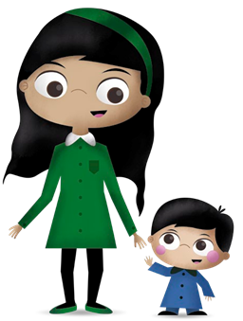

Proceso | Elaborado por | Revisado por: | Aprobado por:
Nombre | Natalia Rojas Molina | Johana Rojas Santa Cruz | Pedro Araya Zavala
Firma
Cargo | Técnico | Encargada
Fecha | 11- Marzo | 11- Marzo
Año | 2019

INDICE

CAPÍTULO I: DE LA INFORMACIÓN GENERAL ¡Error! Marcador no definido.
ELABORACIÓN ¡Error! Marcador no definido.
MODIFICACIONES ¡Error! Marcador no definido.
MECANISMO DE DIFUSIÓN ¡Error! Marcador no definido.
OBJETIVOS: ¡Error! Marcador no definido.
ALCANCE ¡Error! Marcador no definido.
NORMATIVA ASOCIADA ¡Error! Marcador no definido.
CAPÍTULO II: DE LAS MEDIDAS PREVENTIVAS ¡Error! Marcador no definido.
CAPÍTULO III: DE LAS RESPONSABILIDADES ¡Error! Marcador no definido.
CAPÍTULO IV: DE LOS PROCEDIMIENTOS ¡Error! Marcador no definido.
I. INCENDIO: ¡Error! Marcador no definido.
II. SISMO O TERREMOTO: ¡Error! Marcador no definido.
III. CORTE DE AGUA. 16
IV. EN CASO DE INUNDACIÓN: ¡Error! Marcador no definido.
V. FUGA O CORTE DE GAS: ¡Error! Marcador no definido.
VI. CORTE DE LUZ: ¡Error! Marcador no definido.
VII. SECUESTRO Y/O ASALTOS: ¡Error! Marcador no definido.
VIII. BALACERA: ¡Error! Marcador no definido.
XII. BOMBAS LACRIMÓGENAS: ¡Error! Marcador no definido.
XIV. SISTEMAS FRONTALES LLUVIAS Y VIENTOS. 21
XV. CONFLICTOS SOCIALES: ¡Error! Marcador no definido.
XVI. TORMENTA ELÉCTRICA: ¡Error! Marcador no definido.
XVII. EMERGENCIA ANTE CRISIS EPILECTICA . 22
XVIII.EMERGENCIA POR EXTRAVIÓ DE NIÑOS/AS: ¡Error! Marcador no definido.
XIX. EMERGENCIA FRENTE A UN ACCIDENTE DE PÁRVULO: ¡Error! Marcador no definido.
XX. EMERGENCIA FRENTE A UN ACCIDENTE DEL PERSONAL: ¡Error! Marcador no definido.
XXI. ORIENTACIONES PARA SALIDAS PEDAGÓGICAS CON PÁRVULOS: ¡Error! Marcador no definido.
XXIII. PROCEDIMIENTO DE EMERGENCIAS POR EMANACIONES DE OLORES INDETERMINADOS: ¡Error! Marcador no definido.
PROCEDIMIENTO DE USO TOBOGANES Y CARROS DE EVACUACIÓN: ¡Error! Marcador no definido.
PROCEDIMIENTO DE ENTREGA DE ALUMNOS POST EMERGENCIAS Y ACTIVIDADES MASIVAS: ¡Error! Marcador no definido.
IMPLEMENTACION. 31
PROGRAMA DE SIMULACROS. 32
ANEXOS. 33
Anexo I: Registro de Asociados a la Gestión del Comité de Seguridad Escolar y Parvularia 34
Anexo II: Glosario....................................................................................................................................42
Anexo III: Ficha Técnica de las Instalaciones. 45
Anexo IV: Antecedentos Generales del Jardín Infantil. 47
Anexo V: Ficha contactos apoyo en la emergencia. 49
Anexo VI: Pauta de Evaluación Simulacro de Evacuación. 50
Anexo VII: Plano de Evacuación (Ejemplo: se deberá acondicionar a cada JI). 52
Anexo VIII: Mapa de Riesgos. 53
Anexo IX: Conformación del Equipo de Emergencias. 55
Anexo X: Registro Líderes de Evacuación. 56
Anexo XI: Registro de Funcionarios Capacitados en Primeros auxilios y Uso de Extintores de Incendios. 59
Anexo XII: Registro toma de conocimiento Plan de Emergencia y Responsabilidades. 60

Plano
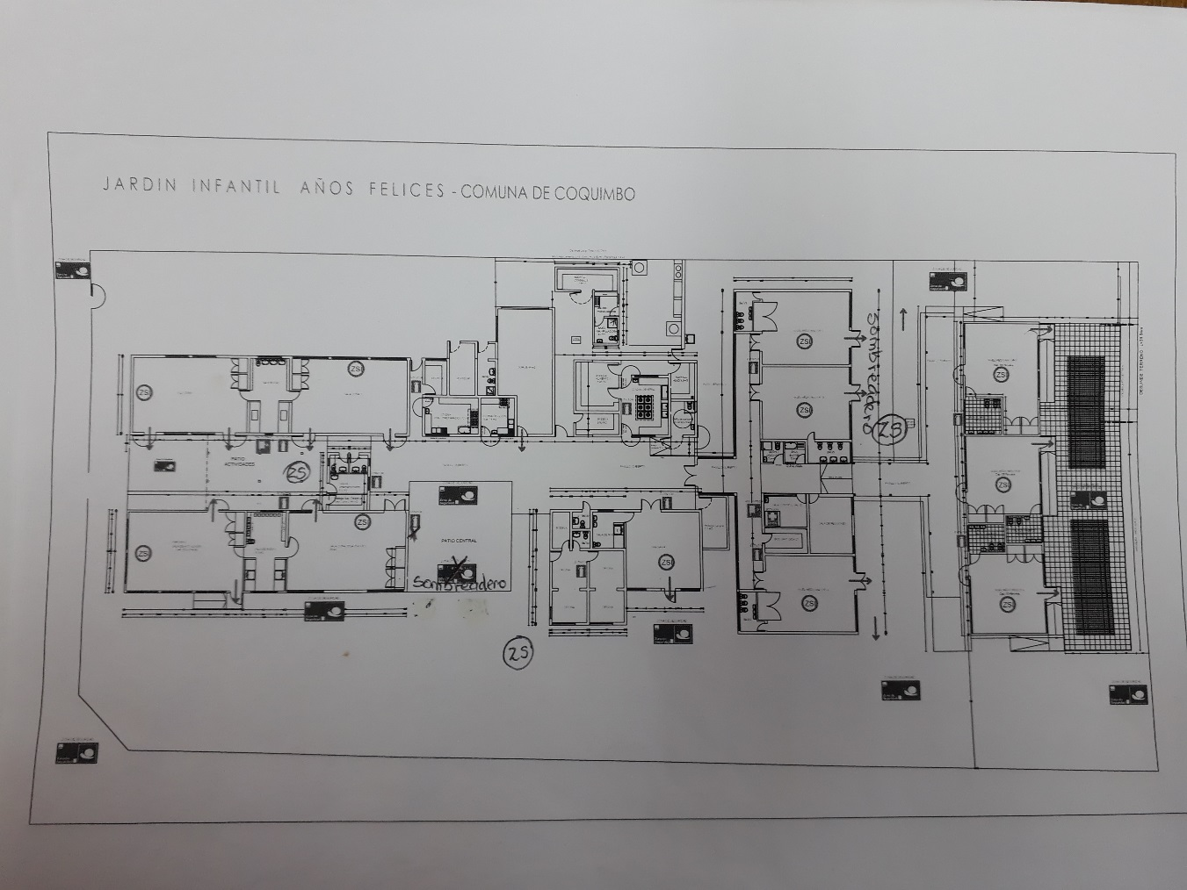

Medidas preventivas orientadas a garantizar la higiene y resguardar la seguridad

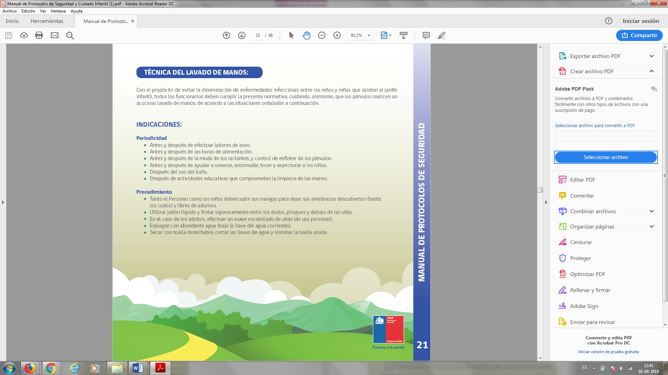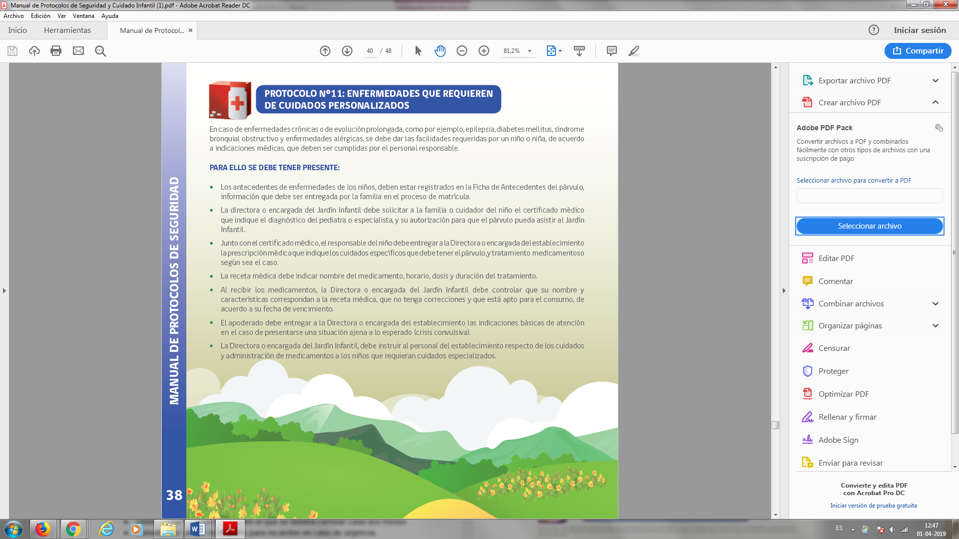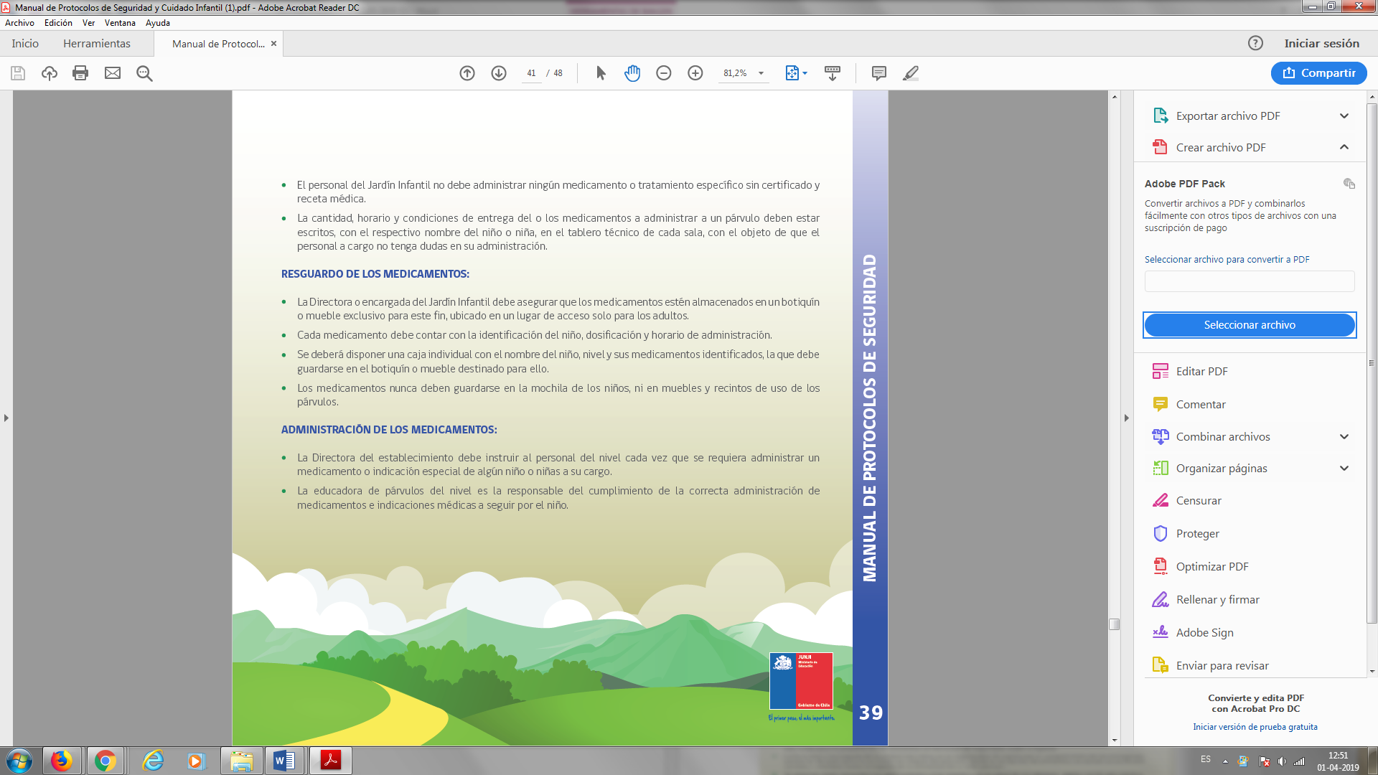

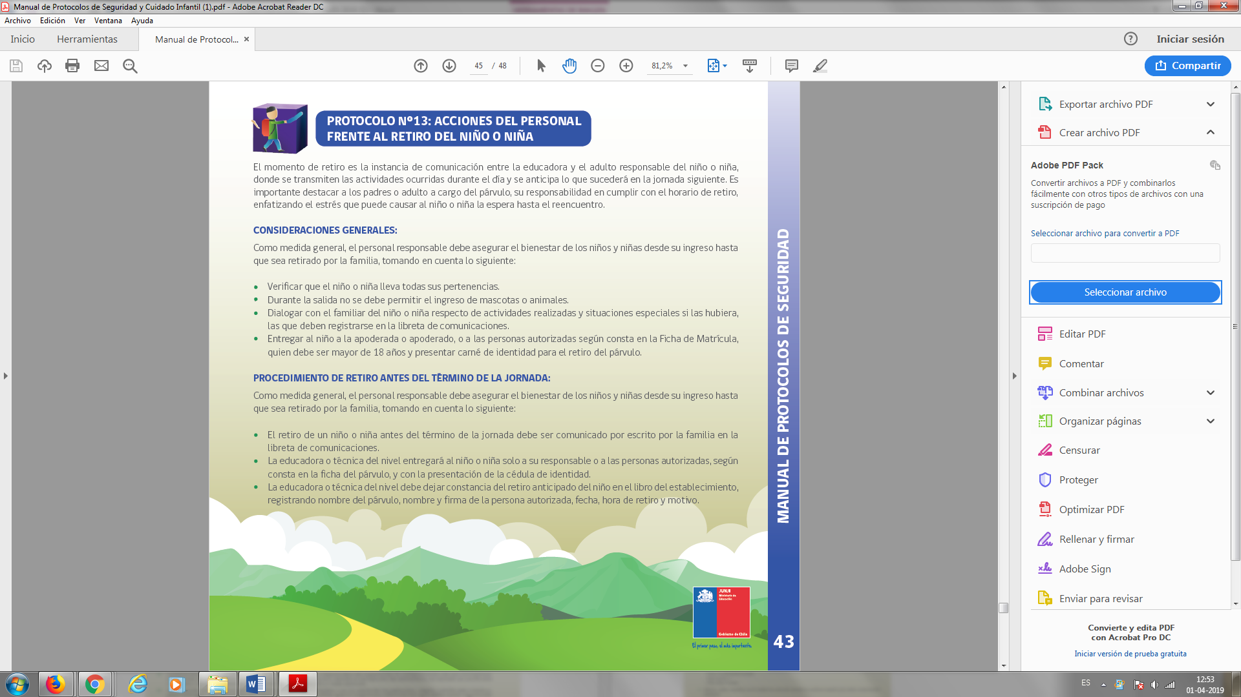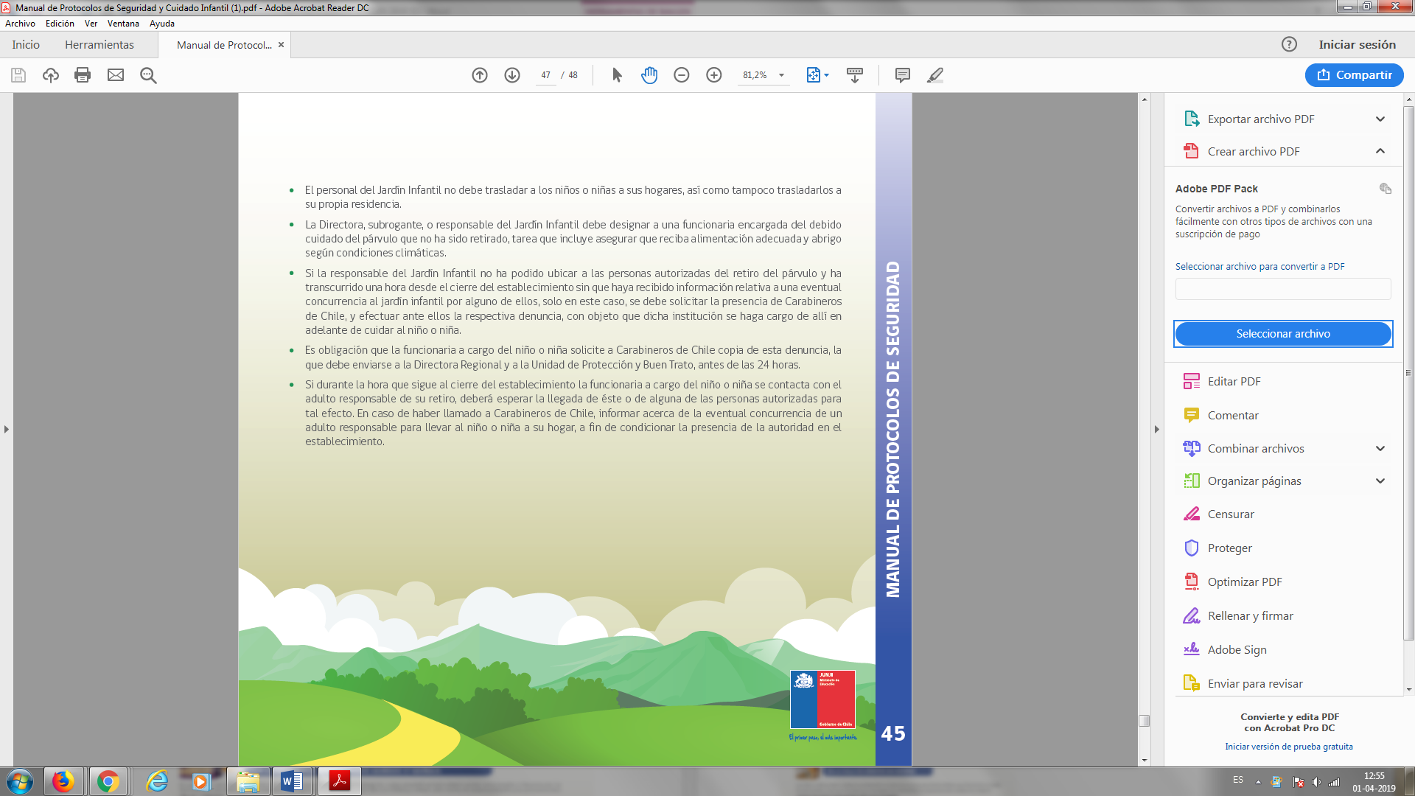

Consideraciones en el momento de la alimentación: 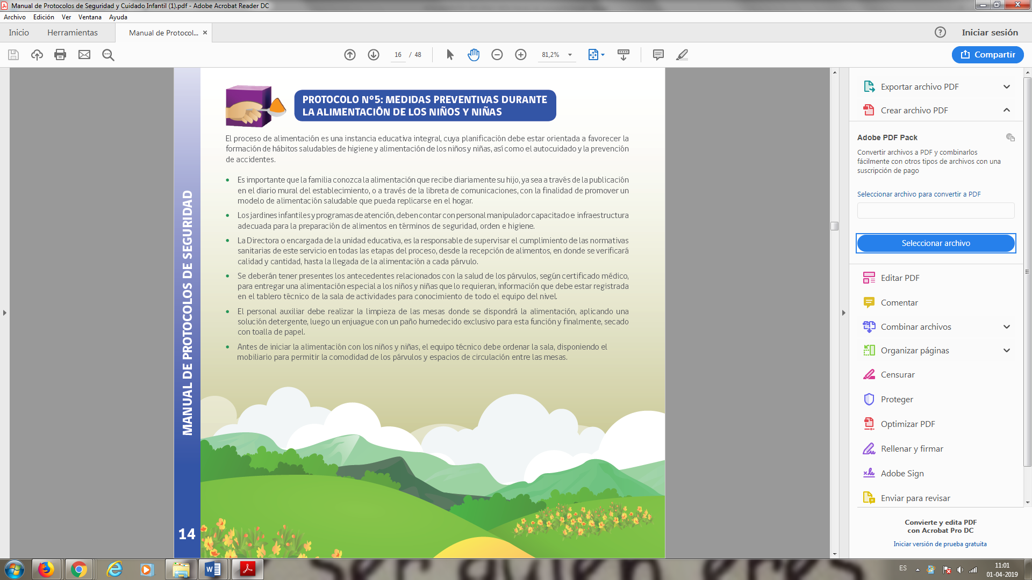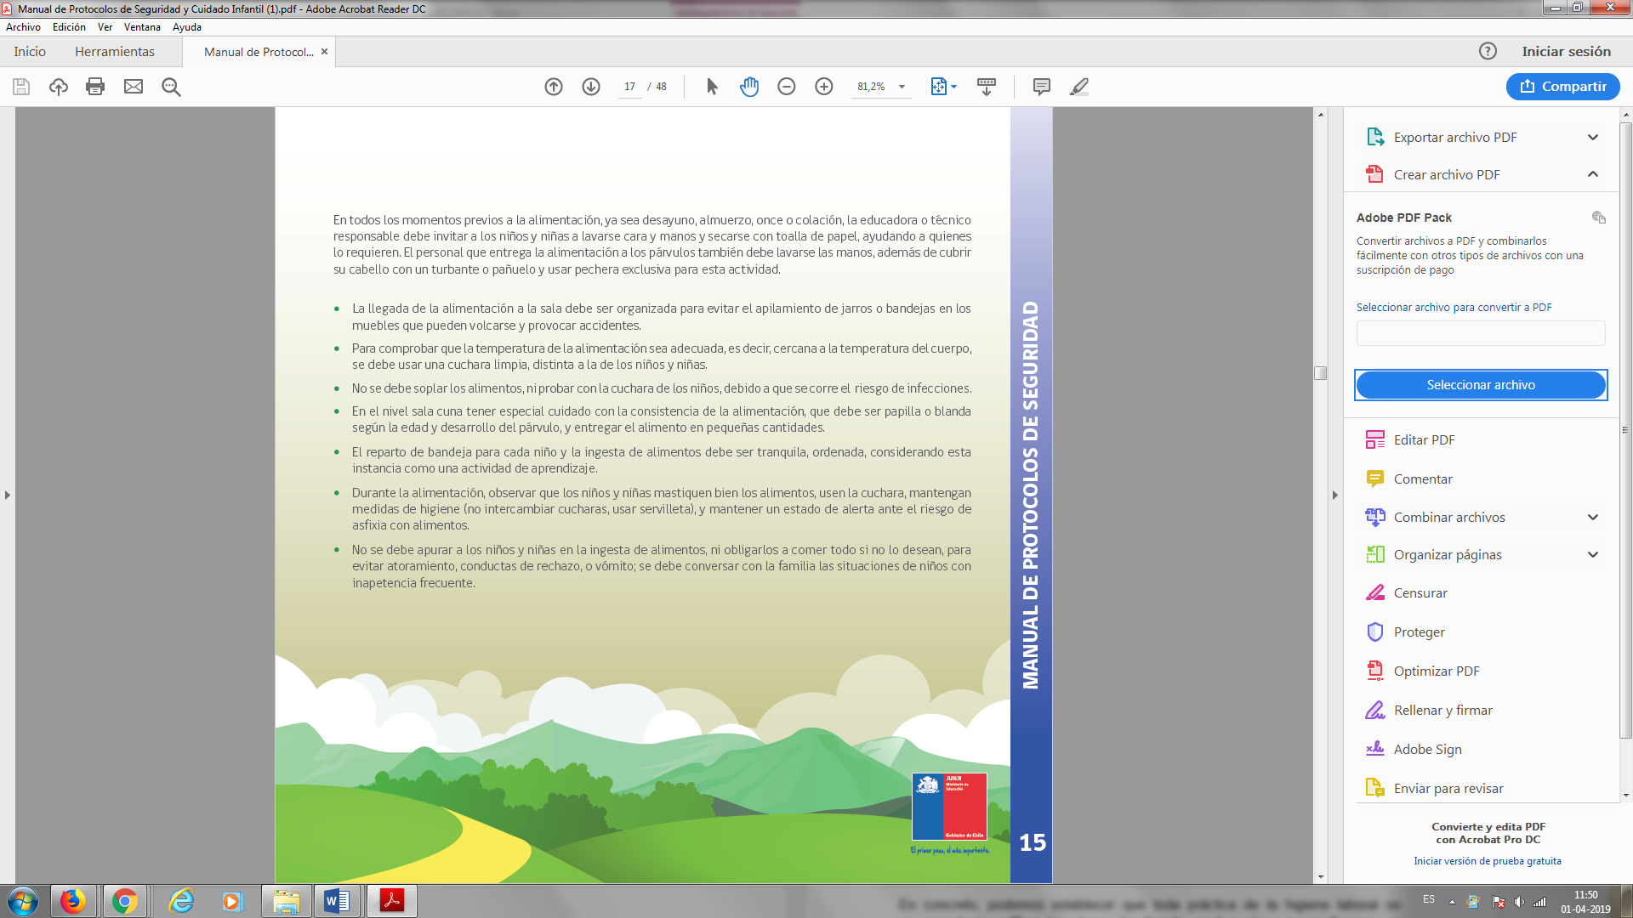

Medidas que contemplen orden, higiene desinfección y ventilación de los recintos mudadores, colchonetas, muebles material de enseñanza

Desde hace más de un siglo, la higiene ha alcanzado y demostrado sus efectos favorables sobre la salud. Por esta razón, es una condicionante que debemos cuidar en cada situación de vida. De esta forma, nos preocuparemos de lo relativo al aseo e higiene de las dependencias de cada jardín infantil y sala cuna, en especial en los aspectos o procedimientos específicos que allí se realizan.

Areas a cubrir:
a) ASEO GENERAL: Edificio, mobiliario, colchonetas, etc.
b) ASEO DE LOS BAÑOS.
c) DISPOSICION BASURAS.

PROCEDIMIENTOS DE ASEO EN EL JARDIN INFANTIL

Areas | Procedimientos
ASEO DE PAREDES Y PISOS: salas, pasillo y oficinas | La frecuencia y el procedimiento del aseo, dependerán de las características de los mismos, de su uso y de la zona geográfica en que estén ubicados.  Cualquiera de los productos comerciales (detergentes) complementa la función de limpieza por arrastre.
Retiro de BASURA DE PISOS en SALAS de ACTIVIDADES | Retirar la basura directamente con pala ayudado de escobillón.  Se trapearán con mopa humedecida en solución detergente, enjuagando ésta posteriormente en balde con agua pura. Para este efecto se requieren dos tiestos.
BARRIDO DE EXTERIORES | Deberá realizarse con escoba evitando levantar polvo y en la oportunidad en que los menores no estén en las cercanías.
ASEO DE MOBILIARIO PUERTAS Y VIDRIOS | En primer lugar, retirar el polvo y luego con paño humedecido con algún producto detergente a efecto de facilitar el retiro de grasas.  Deben asearse, a lo menos una vez a la semana
ASEO COLCHONETAS | Aplicar solución detergente, enjuagar con paño humedecido con agua y luego aplicar cloro doméstico, enjuagando con paño humedecido aproximadamente a los 30 minutos.  Frecuencia: a lo menos una vez por semana.
Areas | Procedimientos
ASEO CUNAS- BARANDAS Y OTRO MOBILIARIO | Frecuencia: diaria, en términos generales (paño humedecido y detergente) y profunda (agregar aplicación de cloro), a lo menos una vez por semana.
ASEO UTENSILIOS | Juguetes y otros elementos de la sala: lavado con solución detergente, y repetidos enjuagues de los productos químicos usados, a efecto de evitar la ingesta de “residuos” de detergentes u otros productos usados, por parte de los menores.
USO DE LAS PEINETAS Y CEPILLO DE DIENTES. | Cuidar el uso individual de peinetas y cepillos de dientes para evitar infecciones cruzadas. No dejar los cepillos de dientes expuestos al medio ambiente por el riesgo de ser contaminados por vectores (Ej.: moscas).
ASEO DE LOS BAÑOS | Para el aseo del WC el funcionario responsable deberá usar guantes de goma gruesos y escobillas limpia-sanitarios que permitan un aseo más efectivo. Es imprescindible diferenciar los paños usados para WC y para el lavamanos. Tanto el lavamanos como la taza de baño se asean con detergente, y después de enjuagar, se debe rociar con cloro sin diluir con un dispensador, esperando 10 minutos antes de volver a utilizar.  La frecuencia mínima será dos veces al día, como limpieza “rutinaria” (lavamanos, WC y pisos) y una vez a la semana como limpieza “profunda”, incluyendo además techos y muros.
ASEO PISO DE SERVICIOS HIGIENICOS | Los pisos se asearán usando mopa y baldes con estrujador, según lo descrito anteriormente.  En cuanto a los productos químicos, la generalidad de los detergentes es equivalente en sus resultados y la variable a considerar puede ser el costo y su facilidad de aplicación versus resultado obtenido.
ASEO DE BACINICAS | Deberán ser aseadas en forma análoga a los baños, vale decir, con material separado y especialmente definido para este fin y aseadas con detergente y posterior aplicación de cloro.
ELIMINACION DE BASURAS | Retirar los recipientes de basura una vez al día, a lo menos, desde las dependencias y el retiro final dependerá de la frecuencia de recolección municipal. Se recomienda el uso de bolsas de basura en su interior.  Los recipientes deberán ser lavados con detergente común, tan frecuentemente como el caso lo amerite.

En todos los casos en que se ha usado algún producto detergente y/o desinfectante es importante el posterior enjuague, con el fin de evitar dejar residuos que pudieran estar en contacto con los menores.

El detergente a utilizar debe diluirse en la proporción indicada y jamás agregar cloro, pues éste se inactiva.

Higiene en muda/ Utilización de baños
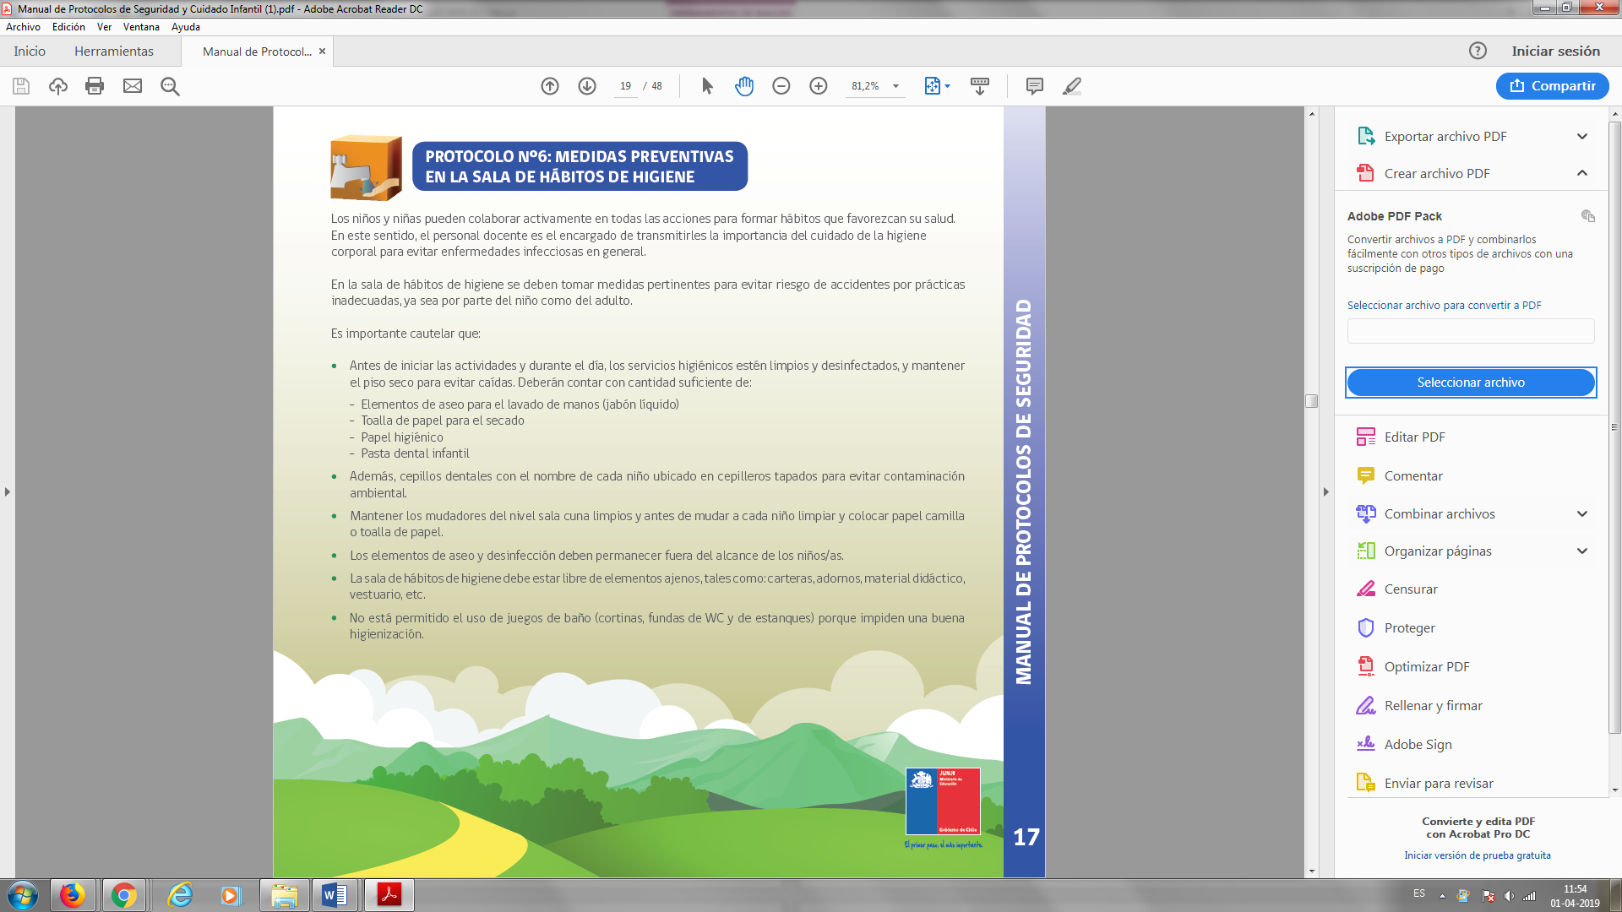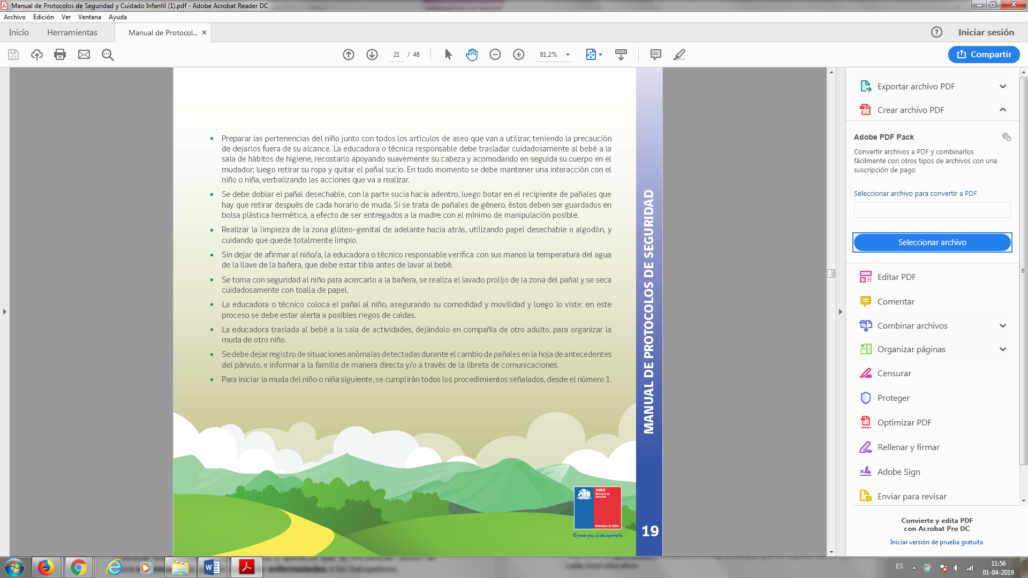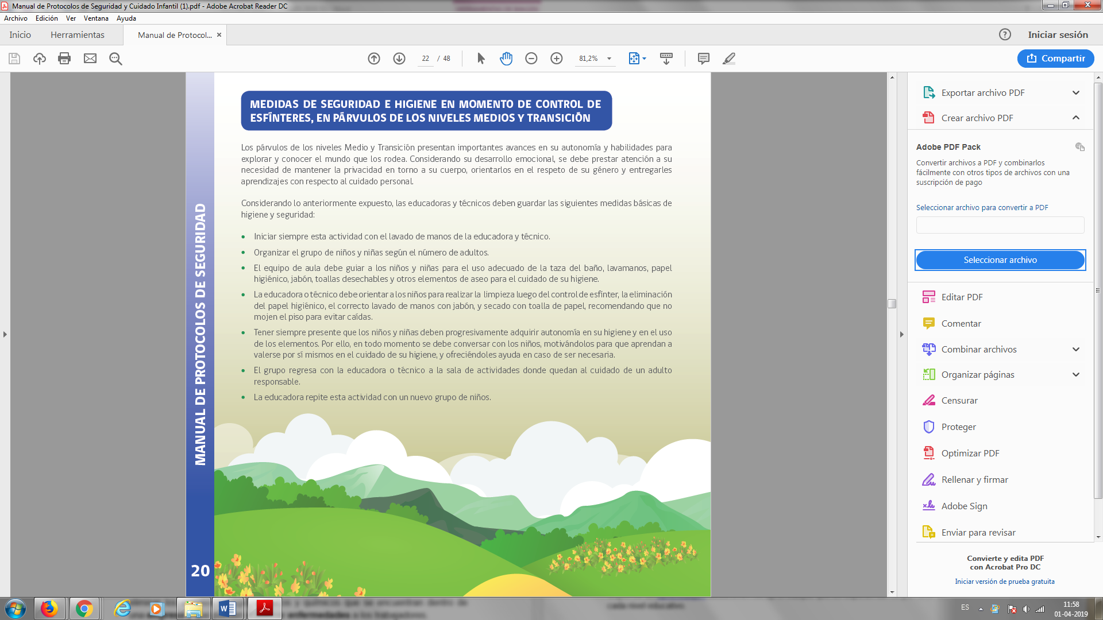

Salud Suministro de medicamentos Traslado de párvulos a centro asistencial

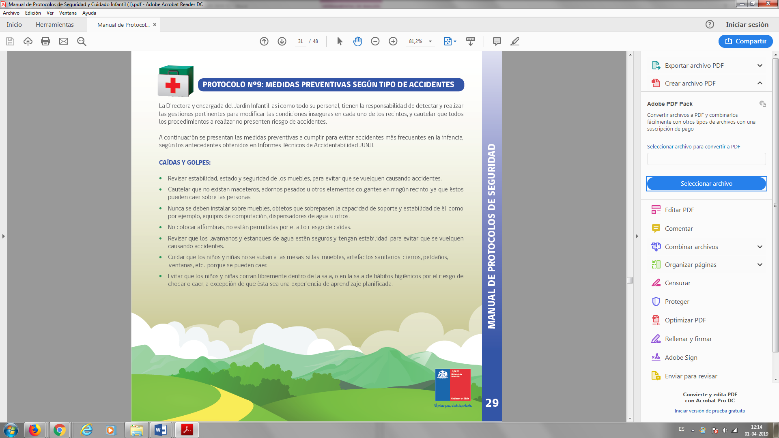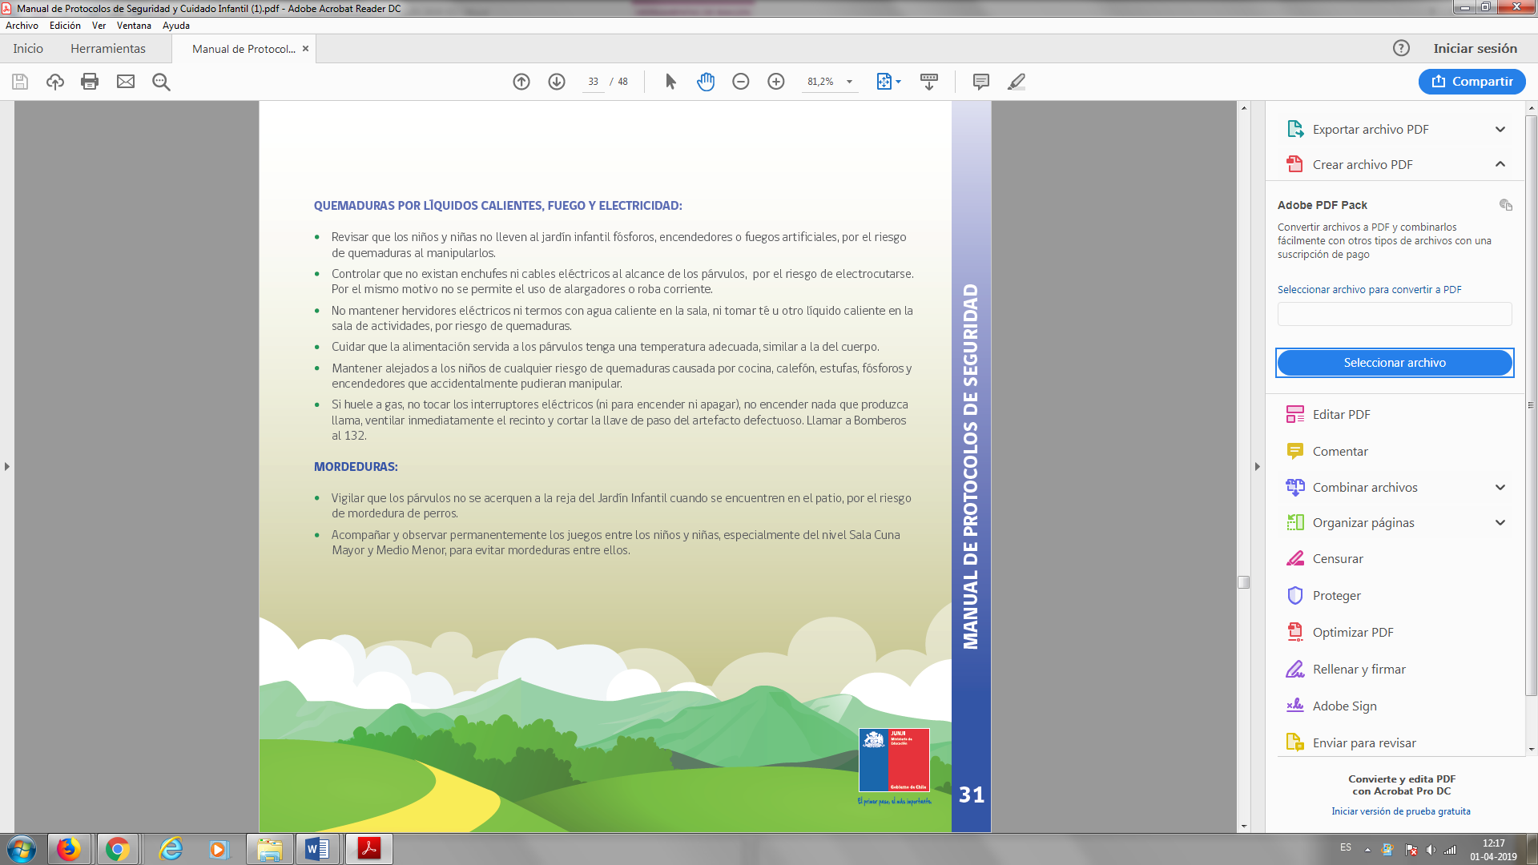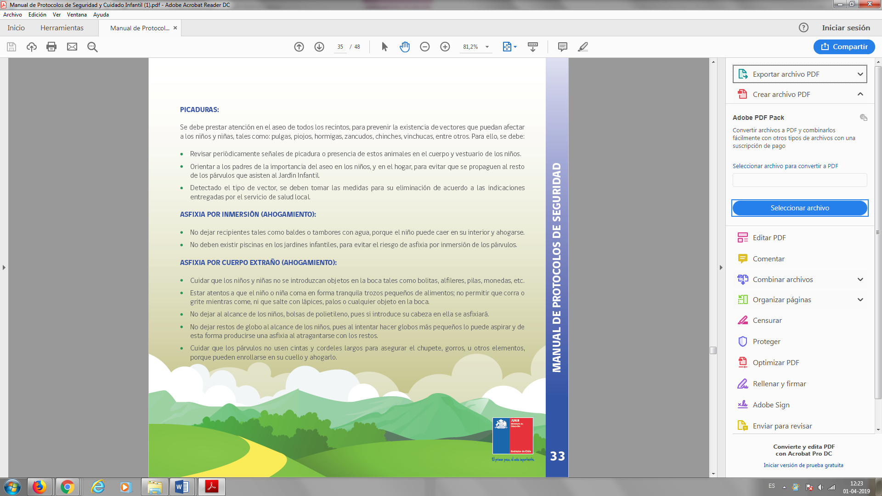

Promoción de acciones preventivas vacunación, desinfección de ambientes uso de pañuelos, lavado de manos

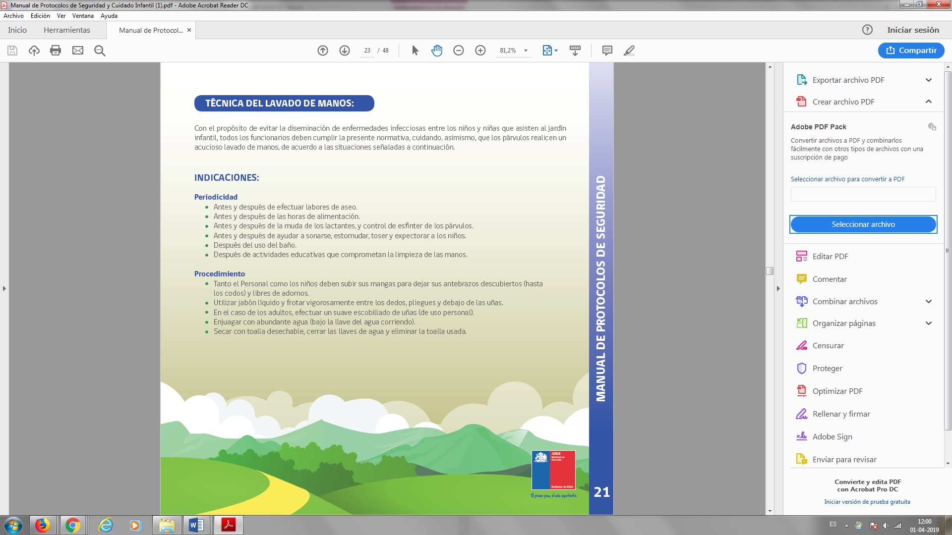
VI.- REGULACIONES REFERIDAS A LA GESTIÓN PEDAGÓGICA
Nuestro Proyecto Educativo Institucional (PEI) es una oportunidad para avanzar hacia una educación más contextualizada, pertinente y significativa para todos y todas. En este contexto los niños, niñas y adultos de cada establecimiento son actores claves para participar y generar comunidades educativas más inclusivas, donde el respeto, la valoración y el reconocimiento de la diversidad de todas las personas iguales en dignidad y en derecho, son pilares fundamentales para ambientes educativos de calidad.
Nuestro quehacer educativo se sustenta en las Bases Curriculares de la Educación Parvularia 2018 y en los lineamientos técnicos de JUNJI.
Este jardín Infantil atiende párvulos entre los 3 meses a 4 años 11 meses 29 días, distribuidos de la siguiente forma:
Niveles de atención:
1° Nivel sala Cuna Desde los 3 meses hasta 1 año 11 meses 29 días
2 °Nivel Medio Desde los 2 años hasta los 2 años 11 meses 29 días
3 ° Nivel transición Desde los 3 años hasta los 4 años 11 meses 29 días

La planificación y la evaluación se enriquecen mutuamente, potenciando las oportunidades reales de aprendizaje y las prácticas docentes. La planificación, por una parte, ordena, orienta y estructura el trabajo educativo en tiempos determinados, pero a la vez es flexible y sensible a la evaluación permanente de cómo las niñas y los niños van reaccionando a la enseñanza realizada y de lo que van aprendiendo. La evaluación, por su parte, es la práctica mediante la cual el equipo pedagógico recoge y analiza información en forma sistemática de los procesos y logros de los párvulos, en situaciones auténticas y funcionales, y retroalimenta a los involucrados
ÉNFASIS PEDAGÓGICOS:
Educadoras y Técnicos garantes de derechos
Juego y creatividad ejes del proceso educativo
Experiencias de aprendizaje-Rol Protagónico del niño y la niña
Ambientes de aprendizaje. Las interacciones de los adultos con los niños y niñas y entre ellos y ellas, son el sustento de toda acción educativa, es ahí donde se generan las condiciones personales y sociales para desarrollar y construir aprendizaje.
Los principios pedagógicos constituyen un conjunto de orientaciones centrales de teoría pedagógica avaladas por la investigación.
Principio de bienestar Busca garantizar en todo momento la integridad física, psicológica, moral y espiritual del niño y la niña, así como el respeto Principio de unidad Cada niña y niño es una persona esencialmente indivisible, por lo que enfrenta todo aprendizaje en forma integral.
Principio de singularidad Cada niño y niña, independientemente de la etapa de vida y nivel de desarrollo en que se encuentre, es un ser único con características, necesidades, intereses y fortalezas que se deben conocer, respetar y considerar efectivamente en toda situación de aprendizaje Principio de actividad La niña y el niño deben ser protagonistas de sus aprendizajes, a través de procesos de apropiación, construcción y comunicación.
Principio del juego El juego es, en la Educación Parvularia, un concepto central. Se refiere tanto a una actividad natural del niño o niña como a una estrategia pedagógica privilegiada.
Principio de significado El niño y la niña construyen significativamente sus aprendizajes, cuando éstos se conectan con sus conocimientos y experiencias previas, responden a sus intereses y tienen algún tipo de sentido para ellos y ellas.
Principio de potenciación Cuando el niño y la niña participan de ambientes enriquecidos para el aprendizaje, desarrolla progresivamente un sentimiento de confianza en sus propias fortalezas y talentos para afrontar mayores y nuevos desafíos y aprender de sus errores, tomando conciencia progresiva de sus potencialidades.

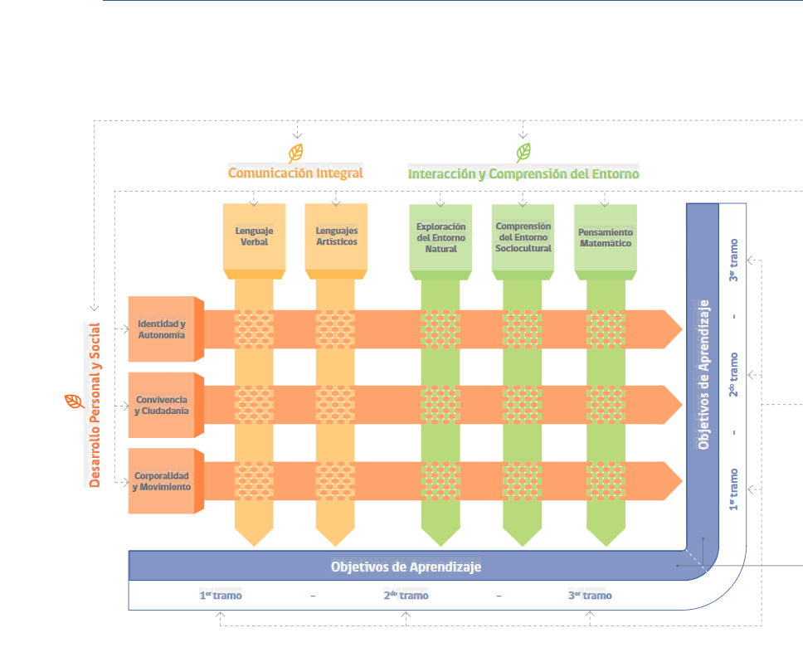

- Regulaciones sobre estructuración de los niveles educativos y la trayectoria de los párvulos
DISTRIBUCION DE NIVELES
JARDIN INFANTIL “AÑOS FELICES” 2019

GRUPO | CAPACIDAD | EDUCADORA | TECNICOS | HORARIO | OBSERVACIÓN
1 | 20 | SISI ARAYA | NATALIA ROJAS  ROSA FIERRO  BEATRIZ PEREIRA  CAMILA MERY | 8:30-17:20  10:00-16:00 | APOYO EXTENSION HORARIA
2 | 20 | HILDA ARAYA | FABIOLA MAITA  BÁRBARA LEDEZMA  YANINA HUERTA | 8:30-17:20
3 | 20 | YOLANDA ESQUIVEL | ROXANA CANGANA  ANA LUISA MILLA  NATALIA SADE | 8:30-17:20 | DANIELA VERDEJO REEMPLAZO
4 | 14 | LIDIA PAREDES | CARMEN ROJAS  MARTA BONILLA | 8:30-17:20
5 | 20 | JOCELYN AQUEA | ANGELICA CHEPILLO  CINDHY BALTAZAR  CAMILA CARVAJAL | 8:30-17:20
6 | 28 | NIELCKA FLORES | IRIS FLORES  NATALIA RIVERA  LINA ALCAIDE | 8:30-17:20  15:00-16:00 | APOYO EXTENSION HORARIA
7 | 28 | INGRID IBACACHE | TERESA MONDACA  CONSTANZA RODRIGUEZ | 8:30-17:20 | VERONICA CORTES REEMPLAZO
8 | 28 | ELIZABETH TEJADA | MAUREEN SAGUA  KIMBERLY NUÑEZ
9 | 30 | ROCIO ACOSTA | LORENA ORTIZ  GERALDINE CARVAJAL  CAROLINE CASTRO | 8:30-17:20  15:00-16:00 | APOYO EXTENSION HORARIA
10 | 30 | RUBÍ JOFRE | YASNA ZEPEDA  LISETTE ASTUDILLO | 8:30-17:20 | CAROL CISTERNA REEMPLAZO
11 | 30 | VERONICA BECERRA | PATRICIA BARRAZA  PAULINA EGAÑA | 8:30-17:20  10:00-16:00 | APOYO EXTENSION HORARIA
ADMINISTRATIVO |  |  | ALEJANDRA DIAZ | 8:30-17:20
OPERADORES DE SERVICIOS |  |  | GRACIELA SEGOVIA  LUZ ARAYA  LETICIA CASTILLO | 8:30-17:20
OPERADOR DE SERVICIOS |  |  | GIMENA CONTADOR | 15:00-19:30 | SERVICIO DE EXTENSIÓN HORARIA
MANIPULADORAS SEDILES |  |  | CRISTINA PEREZ MENESES  CAROLINA GALLARDO | 8:00-18:00
MANIPULADORAS COCINA GENERAL |  |  | CRISTINA TABILO  CHERIEE RIVERA ALQUINTA  LETICIA SAAVEDRA MUÑOZ  ORIELA DIAZ PIZARRO | 8:00-18:00
b)Regulaciones sobre salidas pedagógicas
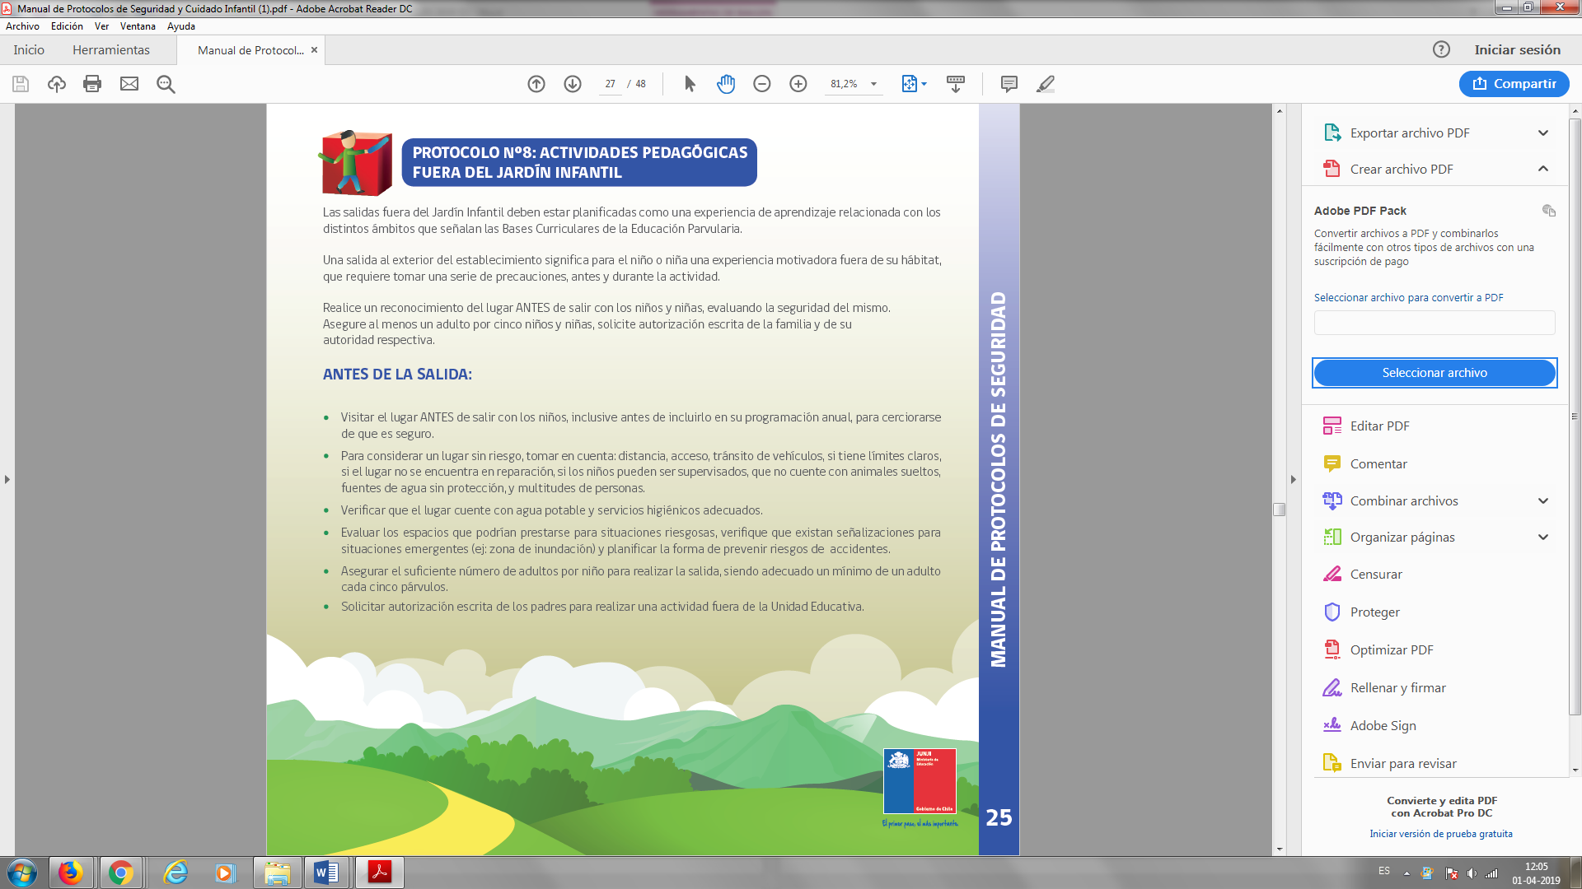
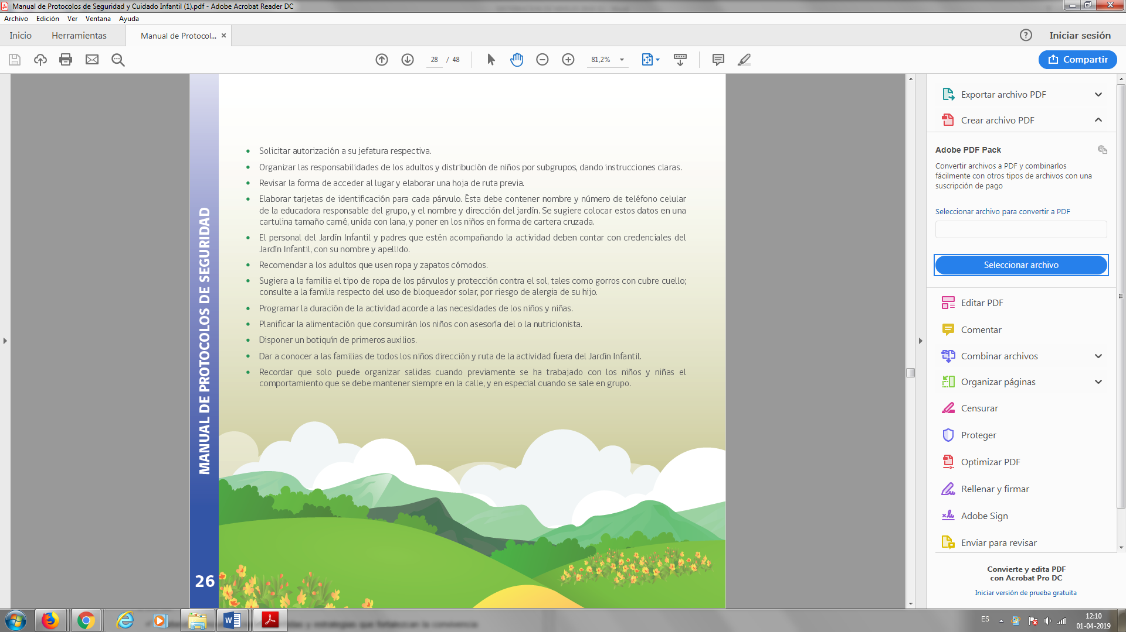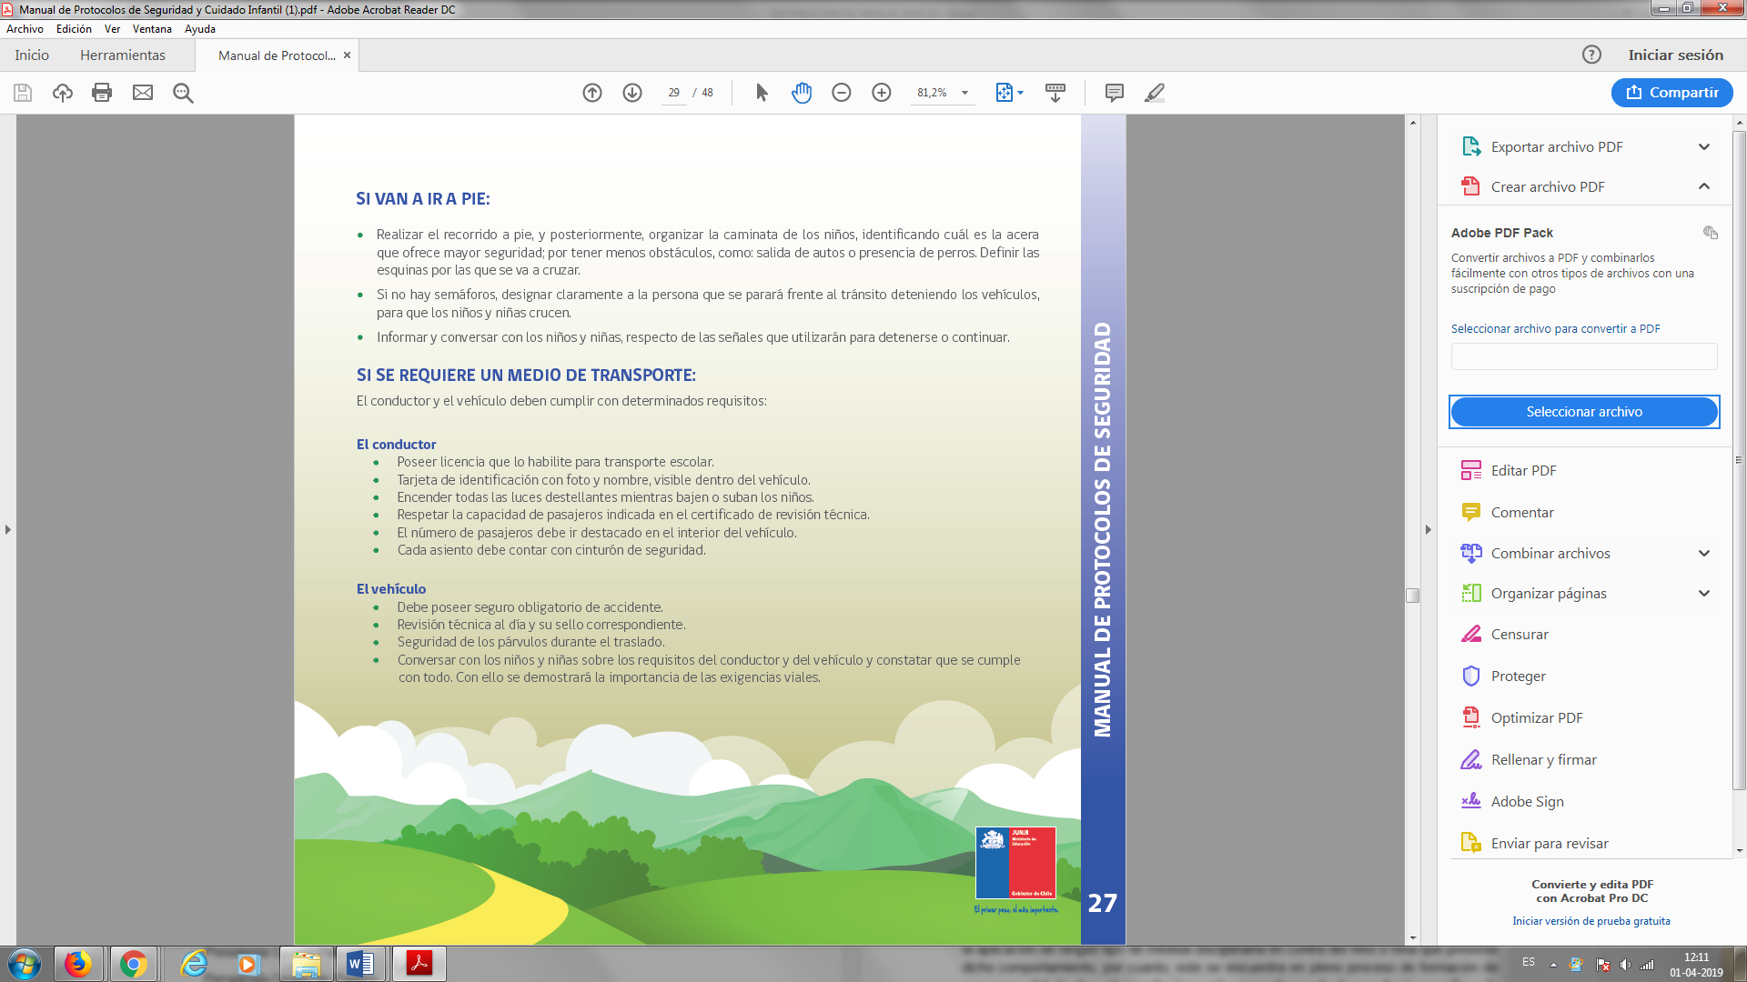


VII.- REGULACIONES REFERIDAS AL AMBITO DE LA CONVIVENCIA Y BUEN TRATO
- Composición del Consejo de Educación Parvularia
Integrantes del Consejo de Educación Parvularia:
Directora
Presidenta Comité Paritario
Presidenta Centro de Padres
Educadoras o técnico de cada sala (1 por sala cuna y 1 por los niveles medios)
- Del encargado de convivencia escolar
Su misión será: Motivar y canalizar la participación de la Comunidad educativa en el Proyecto Educativo, promover la buena convivencia y prevenir toda forma violencia física o psicológica, dispuesto en la General de Educación.
Funciones:
- Deberá promover acciones, medidas y estrategias que fortalezcan la convivencia escolar
- Deberá promover acciones, medidas y estrategias orientadas a prevenir las diversas manifestaciones de violencia entre los miembros de la comunidad educativa.

- Regulaciones relativas a la existencia y funcionamiento de participación y los mecanismos de coordinación entre éstas y los establecimientos
Las atribuciones de este Consejo serán de carácter informativo, consultivo y propositivo
El Consejo de Educación Parvularia tendrá los siguientes elementos:
- Actas de constitución (debe constituirse los tres primeros meses del año)
- Actas de sesiones que regulen su funcionamiento
- Registro de los integrantes
- Plan de gestión de convivencia que incorpore medidas acordadas

- Plan de gestión de Convivencia
Deberá contener:
- Calendario de actividades a realizar durante el año, señalando los objetivos , descripción de cómo ésta contribuye al propósito del plan, el lugar, fecha y el encargado de su implementación
- Estrategias de información y capacitación sobre promoción y difusión de los derechos de niños y niñas, dirigidas a toda la comunidad educativa
- Estrategias de información y capacitación para prevenir y detectar situaciones de vulneración de derechos a que se puedan ver afectados los párvulos.
- Estrategias de información y capacitación para detectar situaciones que atentan contra la integridad física y psicológica de los párvulos, prevenir situaciones de maltrato físico, psicológico, agresiones sexuales y hechos de connotación sexual, así como fomentar el autocuidado y el reconocimiento de los niños y niñas como sujetos de derechos.

e)Restricciones en la aplicación de medidas disciplinarias en el nivel de educación parvularia
En el Nivel de Educación Parvularia, la alteración a la sana convivencia entre niños y niñas, asimismo entre un párvulo y un integrante de la comunidad educativa, no da lugar a la aplicación de ningún tipo de medida disciplinaria en contra del niño o niña que presente dicho comportamiento, por cuanto, este se encuentra en pleno proceso de formación de su personalidad, de autorregulación y de aprendizaje de la resolución pacífica de conflictos, lo que implica aprender a compartir, a jugar y relacionarse con el entorno social y cultural.
f) Descripción de los hechos que constituyen faltas a la buena convivencia, medidas y procedimientos.
Faltas | Gravedad | Situaciones
Cualquier comportamiento que de manera reiterada y sin justificación no respete las normas de funcionamiento del jardín y que no involucre daño físico o psicológico a otros miembros de la comunidad educativa | Leve | - Inasistencias de niños y niñas reiteradas, sin justificar  - Retrasos en el horario de ingreso y retiro de los párvulos  - Inasistencias de los apoderados a las reuniones y/o citaciones desde la dirección.  - Daño material sin intencionalidad al establecimiento y/o su mobiliario, entre otros
Cualquier comportamiento que atente contra la integridad psicológica de otro integrante adulto de la comunidad educativa, el bien común o normas de funcionamiento específicas de mayor complejidad que no sean tipificadas como delito por nuestra legislación.  En caso de reiteración de las conductas calificadas como graves se estimará como una falta gravísima. | Grave | - Daño material al establecimiento y/o su mobiliario con intencionalidad, siempre y cuando no entorpezca las actividades habituales.  - Insultar, ridiculizar, hacer gestos groseros, entre otros, en un contexto público o privado
Cualquier actitud y comportamiento por parte de un adulto que atente contra la integridad física o psicológica de niños y niñas | Gravísima | - Toda acción que un adulto realice que lo(a) involucre en actividades sexuales de cualquier índole  - Cualquier conducta que les provoque daño físico, lesión o enfermedad, ya sea visible o no.  - Situaciones en donde un adulto hostiga, insulta, ridiculiza, hace gestos groseros, discrimina, entre otros a los niños y niñas.  - Exponerlos a ser espectadores directos o indirectos de maltrato  - Situaciones en que un adulto estando en condiciones de hacerlo, no les da el cuidado y protección que necesitan para su desarrollo.  - Conductas que un adulto por acción u omisión causa temor, intimida y/o controla la conducta, los sentimientos y pensamientos de un niño o niña.
Cualquier conducta que atente contra la integridad física y/o psicológica de cualquier adulto de la comunidad educativa o cualquier otra conducta tipificada como delito | Gravísima | - Agredir físicamente con golpes, zamarrones o tirones.  - Efectuar amenazas, calumniar y /o injuriar en un contexto público o privado (presencial, medios de comunicación, redes sociales u otros mecanismos)  - Realizar actos de connotación sexual y/o acoso sexual.  - Práctica discriminatoria arbitraria, ya sea por religión, etnia, sexo, pensamiento político ,raza, nacionalidad, discapacidad, apariencia o características físicas o cualquier otra circunstancia.  - Hurto o robo de bienes institucionales y daño material intencional al establecimiento y/o su mobiliario y que entorpece el normal funcionamiento de este.

g) Procedimientos de gestión colaborativa de conflictos.
Cabe señalar que cuando se genere un conflicto entre párvulos serán los educadores quienes deberán mediar para conciliar los conflictos.
Cundo sea un conflicto entre adultos en primera instancia será la Directora quien medie a través de una entrevista con ambas partes (madre/docente – Madre/madre –Docente/ docente)
Posterior a esto se deberá coordinar con Unidad de Buen trato y calidad de JUNJI para que medie el conflicto.
En caso de agresión física se deberá llamar a Policía para generar registro de lo ocurrido y proceder según ordene la ley.

VIII.-PROTOCOLOS, DEFINICION CONTENIDOS MINIMOS Y TIPOS MANUAL DE PROTOCOLO DE SEGURIDAD Y CUIDADO INFANTIL.

Con el objetivo de lograr una mayor seguridad en los niños y niñas y sentar las bases de una cultura preventiva desde la más temprana edad, la Junta Nacional de Jardines Infantiles (JUNJI), ha realizado una revisión de las prácticas regulares que se desarrollan en los jardines infantiles, definiendo situaciones que requieren ser formalizadas, es decir, quedar sancionadas en un documento para garantizar que se realicen del mismo modo en cualquier parte del país. Es así como la JUNJI establece Protocolo de Seguridad en un documento escrito que define una serie de pasos y procedimientos que deben seguirse ante una situación determinada, al tiempo que señala los responsables de cada acción; todo a fin de cautelar al máximo la integridad física de las personas.

A partir de lo anterior , el jardín Infantil Años Felices alineado con la gestión institucional , considera estos protocolos de seguridad como la ruta de acción a seguir por los funcionarios del establecimiento , comprometiéndose a cumplirlos y difundirlos en las distintas actividades al interior del establecimiento, o en actividades relacionadas con prevención y cómo actuar frente a accidentes más frecuentes en la infancia.

La descripción de cada uno de los protocolos se adjunta en el anexo “Manual de Protocolos de seguridad y cuidado infantil”

- Protocolo de actuación frente a la detección de situaciones de vulneración de derechos de los párvulos
- Protocolo de actuación frente a hechos de maltrato infantil, connotación sexual o agresiones sexuales.
- Protocolo de actuación frente a situaciones de maltrato entre miembros adultos de la comunidad educativa.
- Protocolo de actuación frente a accidentes de los párvulos

PROTOCOLO DE ACTUACION FRENTE A LA DETECCION DE SITUACIONES DE VULNERACIÓN DE DERECHOS DE LOS PÁRVULOS

Principios
- Interés superior del niño y la niña
- Dignidad
- Junji como garante de derechos
- Sensibilidad de la comunidad para la protección de niños y niñas
- Corresponsabilidad de la comunidad educativa
- Actuar coherente de la comunidad educativa

PRESICIONES:

- Se debe mencionar que como medida de resguardo al párvulo se debe mantener su identidad en secreto
- Como medida preventiva se debe mantener en resguardo la identidad del funcionario implicado
- Cada vez que se proceda a detectar situaciones de vulneración de derechos se debe informar al tribunal, emitiendo un correo con copia a la Unidad de Buen trato institucional y calidad educativa

SITUACION | ACCIONES | PERSONA RESPONSABLE | PLAZOS PARA LA RESOLUCION | MEDIDAS/ACCIONES DE RESGUARDO | MEDIDAS PROTECTORAS
Dinámica familiar altamente disfuncional | - Entrevista | - Educadora de párvulos  - Directora | - Inmediato | - Seguimiento del caso  - Derivación a UPAB y calidad educativa | - Seguimiento diario del comportamiento familiar con compromisos efectivos
Falta de cuidados y protección del párvulo por parte de la familia o cuidador inmediato a su entorno | - Entrevista  - Derivación a UPAB  - Derivación a Tribunal | - Educadora de párvulos  - Directora | - Inmediato | - Seguimiento del caso  - Derivación a UPAB y calidad educativa  - Si persiste hacer la denuncia al Tribunal | - Seguimiento diario del comportamiento familiar con compromisos efectivos  - Solicitar medida de protección para el párvulo
Deterioro importante de la salud del párvulo | - Entrevista  - Derivación a UPAB  - Derivación a Tribunal | - Educadora de párvulos  - Directora | - Inmediato | - Seguimiento del caso  - Derivación a UPAB y calidad educativa  - Derivación a Centro de salud  - Si persiste hacer la denuncia al Tribunal | - Seguimiento diario del comportamiento familiar con compromisos efectivos  - Solicitar medida de protección para el párvulo  - Brindarle atención médica de inmediato, realizar seguimiento
Trastornos graves de los padres o cuidadores(psiquiátricos, abuso de drogas,toxicomanía, alcoholismo, pedofilia, psicosis,etc) | - Entrevista  - Derivación a UPAB  - Derivación a Tribunal | - Educadora de párvulos  - Directora | - Inmediato | - Seguimiento del caso  - Derivación a UPAB y calidad educativa  - Derivación a Centro de salud  - Si persiste hacer la denuncia al Tribunal | - Seguimiento diario del comportamiento familiar con compromisos efectivos  - Solicitar medida de protección para el párvulo  - Solicitar atención médica para el párvulo  - Derivar a la familia a Centro de salud médica
Presencia de maltrato físico con lesiones | - Entrevista  - Derivación a UPAB  - Derivación a Tribunal | - Educadora de párvulos  - Directora | - Inmediato | - Seguimiento del caso  - Derivación a Centro de salud para constatar lesiones  - Derivación a UPAB y calidad educativa  - Si persiste hacer la denuncia al Tribunal | - Seguimiento diario del comportamiento familiar con compromisos efectivos  - Solicitar medida de protección para el párvulo  - Brindar cuidados básicos de protección dese el establecimiento  - Realizar seguimiento médico con Centro de salud
Agresiones sexuales | - Derivación a Centro asistencial  - Denunciar la agresión ante tribunales | - Educadora de párvulos  - Directora | - Inmediato | - Seguimiento del caso  - Derivación a Centro de salud para constatar lesiones  - Derivación a UPAB y calidad educativa  - Si persiste hacer la denuncia al Tribunal | - Seguimiento diario del comportamiento familiar con compromisos efectivos  - Solicitar medida de protección para el párvulo  - Brindar cuidados básicos de protección dese el establecimiento  - Realizar seguimiento médico con Centro de salud
Existencia de riesgo inminente o amenaza a la integridad física del niño o niña. | - Entrevista  - Derivación a UPAB  - Derivación a Tribunal | - Educadora de párvulos  - Directora | - Inmediato | - Seguimiento del caso  - Derivación a Centro de salud para constatar estado de salud  - Derivación a UPAB y calidad educativa  - Si persiste hacer la denuncia al Tribunal | - Seguimiento diario del comportamiento familiar con compromisos efectivos  - Solicitar medida de protección para el párvulo  - Brindar cuidados básicos de protección dese el establecimiento  - Realizar seguimiento médico con Centro de salud
Negligencia en los cuidados básicos del niño o niña | - Entrevista  - Derivación a UPAB  - Derivación a Tribunal | - Educadora de párvulos  - Directora | - Inmediato | - Seguimiento del caso  - Derivación a UPAB y calidad educativa  - Si persiste hacer la denuncia al Tribunal | - Seguimiento diario del comportamiento familiar con compromisos efectivos  - Solicitar medida de protección para el párvulo  - Brindar cuidados básicos de protección dese el establecimiento  - Realizar seguimiento médico con Centro de salud

PROTOCOLO DE ACTUACIÓN FRENTE A HECHOS DE MALTRATO INFANTIL, CONNOTACION SEXUAL O AGRESIONES SEXUALES

Principios
- Interés superior del niño y la niña
- Dignidad
- Junji como garante de derechos
- Sensibilidad de la comunidad para la protección de niños y niñas
- Coresponsabilidad de la comunidad educativa
- Actuar coherente de la comunidad educativa

PRESICIONES:

- Se debe mencionar que como medida de resguardo al párvulo se debe mantener su identidad en secreto
- Como medida preventiva se debe mantener en resguardo la identidad del funcionario implicado
- Cada vez que se proceda a detectar situaciones de vulneración de derechos se debe informar al tribunal, emitiendo un correo con copia a la Unidad de Buen trato institucional y calidad educativa

SITUACION | ACCIONES | PERSONA RESPONSABLE | PLAZOS PARA LA RESOLUCION | MEDIDAS/ACCIONES DE RESGUARDO | MEDIDAS PROTECTORAS
Maltrato físico con lesiones | - Entrevista | - Educadora de párvulos  - Directora | Inmediato | - Seguimiento del caso  - Derivación a UPAB y calidad educativa | - Seguimiento diario del comportamiento del niño o la niña  - Solicitar medida de protección  - Brindarle contención al niño o niña afectado  - Brindarle atención médica de inmediato, realizar seguimiento
Maltrato físico relevante(acción física no accidental que se ejerce en forma violenta y desmedida) | - Entrevista  - Derivación a UPAB  - Derivación a Tribunal | - Educadora de párvulos  - Directora | Inmediato | - Seguimiento del caso  - Derivación a UPAB y calidad educativa  - Si persiste hacer la denuncia al Tribunal | - Seguimiento diario del comportamiento del niño o niña  - Brindarle contención inmediata al niño o niña  - Solicitar medida de protección para el párvulo  - Brindarle atención médica de inmediato, realizar seguimiento
Maltrato psicológico(hostilidad , humillación pública hacia el niño o niña, lenguaje con garabatos, menoscabo amenazas, aislamiento, retiro de alimentos, descanso, acceso a servicios higiénicos) | - Entrevista  - Derivación a UPAB  - Derivación a Tribunal | - Educadora de párvulos  - Directora | Inmediato | - Seguimiento del caso  - Derivación a UPAB y calidad educativa  - Derivación a Centro de salud  - Si persiste hacer la denuncia al Tribunal | - Seguimiento diario del comportamiento del niño o niña  - Brindarle contención inmediata al niño o niña  - Solicitar medida de protección para el párvulo  - Brindarle atención médica de inmediato, realizar seguimiento
Agresión sexual | - Derivación a Centro asistencial  - Denunciar la agresión ante tribunales | - Educadora de párvulos  - Directora | Inmediato | - Seguimiento del caso  - Derivación a UPAB y calidad educativa  - Derivación a Centro de salud  - Hacer la denuncia al Tribunal | - Seguimiento diario del comportamiento del niño o niña  - Solicitar medida de protección para el párvulo  - Brindarle atención médica de inmediato, realizar seguimiento

PROTOCOLO DE ACTUACION FRENTE A SITUACIONES DE MALTRATO ENTRE MIEMBROS ADULTOS DE LA COMUNIDAD EDUCATIVA
La necesidad de abordar el problema de violencia en los establecimientos educacionales y lo que implica, nos lleva a establecer límites conceptuales entre violencia y abuso en el ámbito educacional.
La violencia supone la intencionalidad de hacer daño a otro, y por ende el foco de la conducta violenta no está en la sensación de inseguridad, sino en quién es aquel, contra quien se ejerce la violencia (García & Madriaza, 2005). El abuso implica la imposición de uno o más individuos sobre otro u otros en base al poder, en donde se establece una relación de asimetría.
La propuesta de contar con un protocolo frente a situaciones de violencia entre los adultos miembros de la comunidad educativa, como instrumento orientado a la prevención, puede ser un buen complemento de contar con un reglamento interno, como instrumento orientado a la aplicación de procesos cuando se verifiquen conductas constitutivas de maltrato en general y en particular.
Finalmente es importante tener presente que, si bien la ausencia de violencia ayuda a una buena convivencia, ésta se conforma, además, con la calidad de las relaciones interpersonales y afectivas dentro del jardín infantil, como también de la relación de éste con su entorno sociocultural, fortaleciendo de esta manera nuestra identidad.
La sana convivencia escolar es un derecho y un deber que tienen todos los miembros de la comunidad educativa, cuyo fundamento principal es la dignidad de las personas y el respeto que éstas se deben. Es un aprendizaje en sí mismo que contribuye a un proceso educativo implementado en un ambiente tolerante y libre de violencia, orientado a que cada uno de sus miembros pueda desarrollar plenamente su personalidad, ejercer sus derechos y cumplir sus deberes.

PROTOCOLO DE ACTUACION FRENTE A SITUACIONES DE VIOLENCIA ENTRE MIEMBROS ADULTOS DE LA COMUNIDAD EDUCATIVA
Los padres, madres y apoderados, personal docente y no docente, deberán informar a la dirección del jardín infantil, las situaciones de violencia física o psicológica, agresión u hostigamiento que afecten a un miembro de la comunidad educativa, ya sea, dentro o fuera del establecimiento educacional y de las cuales tomen conocimiento, todo ello conforme al reglamento interno.
ADULTO RESPONSABLE DE LA AGRESIÓN | ADULTO AGREDIDO | MEDIO DE VERIFICACIÓN DE LO ACONTECIDO | MEDIDA A TOMAR | Pasos a seguir | Monitoreo
Padre/madre | Padre/madre | - Descripción de la situación en forma verbal y escrita.  - Entrevista con los involucrados  - Llamada telefónica, correo electrónico y copia de entrevista escrita a Dirección Regional | - Informar a Directora o subrogante  - Informar a Dirección Regional :  - Directora Regional  - Subdirección Técnica  - Unidad de Buen Trato  - Si ocurre dentro del Jardin llamar a Carabineros para dejar constancia | - Hacer la denuncia a la Directora o subrogante del jardín infantil.  - Resguardar la identidad de las personas afectadas y confidencialidad de los hechos sucedidos  - Prestar primeros auxilios a los involucrados  - Denunciar ante Carabineros dejando constancia escrita de lo sucedido.  - Informar a dirección regional: Directora Regional, Equipo Técnico, Encargado Unidad Buen Trato, con un plazo no mayor de 24 horas para comenzar con la investigación. | - Las circunstancias deberán ser monitoreada de manera de realizar un seguimiento de la situación en particular.
Padre/madre | Docente o no docente | - Descripción de la situación en forma verbal y escrita.  - Entrevista con los involucrados  - Llamada telefónica, correo electrónico y copia de entrevista escrita a Dirección Regional | - Informar a Directora o subrogante  - Llamar a Carabineros para dejar constancia  - Informar a Dirección Regional:  - Directora Regional  - Subdirección Técnica  - Unidad de Buen Trato | - Hacer la denuncia a la Directora o subrogante del jardín infantil.  - Resguardar la identidad de las personas afectadas y confidencialidad de los hechos sucedidos  - Prestar primeros auxilios a los involucrados  - Denunciar ante Carabineros dejando constancia escrita de lo sucedido.  - Informar a dirección regional: Directora Regional, Equipo Técnico, Encargado Unidad Buen Trato, con un plazo no mayor de 24 horas para comenzar con la investigación. | - Las circunstancias deberán ser monitoreada de manera de realizar un seguimiento de la situación en particular.
Padre/madre | Familiares (madre, abuelos, tíos, persona encargada, vecinos) | - Descripción de la situación en forma verbal y escrita.  - Entrevista con los involucrados  - Llamada telefónica, correo electrónico y copia de entrevista escrita a Dirección Regional | - Informar a Directora o subrogante  - Informar a Dirección Regional :  - Directora Regional  - Subdirección Técnica  - Unidad de Buen Trato | - Hacer la denuncia a la Directora o subrogante del jardín infantil.  - Resguardar la identidad de las personas afectadas y confidencialidad de los hechos sucedidos  - Prestar primeros auxilios a los involucrados  - Denunciar ante Carabineros dejando constancia escrita de lo sucedido.  - Informar a dirección regional: Directora Regional, Equipo Técnico, Encargado Unidad Buen Trato, con un plazo no mayor de 24 horas para comenzar con la investigación. | - Las circunstancias deberán ser monitoreada de manera de realizar un seguimiento de la situación en particular.
Funcionario docentes y no docentes | Padre/ madre | - Descripción de la situación en forma verbal y escrita.  - Entrevista con los involucrados  - Llamada telefónica, correo electrónico y copia de entrevista escrita a Dirección Regional | - Informar a Directora o subrogante  - Llamar a Carabineros para tomar las medidas necesarias, dejando constancia  - Informar a Dirección Regional :  - Directora Regional  - Subdirección Técnica  - Unidad de Buen Trato | - Hacer la denuncia a la Directora o subrogante del jardín infantil.  - Resguardar la identidad de las personas afectadas y confidencialidad de los hechos sucedidos  - Prestar primeros auxilios a los involucrados  - Denunciar ante Carabineros dejando constancia escrita de lo sucedido.  - Informar a dirección regional: Directora Regional, Equipo Técnico, Encargado Unidad Buen Trato, con un plazo no mayor de 24 horas para comenzar con la investigación. | - Las circunstancias deberán ser monitoreada de manera de realizar un seguimiento de la situación en particular.
Funcionario docentes y no docentes | Funcionario docentes y no docentes | - Descripción de la situación en forma verbal y escrita.  - Entrevista con los involucrados  - Llamada telefónica, correo electrónico y copia de entrevista escrita a Dirección Regional | - Informar a Directora o subrogante  - Anotación de demérito  - Informar a Dirección Regional :  - Directora Regional  - Subdirección Técnica  - Unidad de Buen Trato | - Hacer la denuncia a la Directora o subrogante del jardín infantil.  - Resguardar la identidad de las personas afectadas y confidencialidad de los hechos sucedidos  - Prestar primeros auxilios a los involucrados  - Denunciar ante Carabineros dejando constancia escrita de lo sucedido.  - Informar a dirección regional: Directora Regional, Equipo Técnico, Encargado Unidad Buen Trato, con un plazo no mayor de 24 horas para comenzar con la investigación. | - Las circunstancias deberán ser monitoreada de manera de realizar un seguimiento de la s
Funcionario docentes y no docentes | Vecinos  Familiares (madre, padre, abuelos, tíos, persona encargada, vecinos) | - Descripción de la situación en forma verbal y escrita.  - Entrevista con los involucrados  - Llamada telefónica, correo electrónico y copia de entrevista escrita a Dirección Regional | - Informar a Directora o subrogante  - Llamar a Carabineros dejando constancia  - Informar a Dirección Regional :  - Directora Regional  - Subdirección Técnica  - Unidad de Buen Trato | - Hacer la denuncia a la Directora o subrogante del jardín infantil.  - Resguardar la identidad de las personas afectadas y confidencialidad de los hechos sucedidos  - Prestar primeros auxilios a los involucrados  - Denunciar ante Carabineros dejando constancia escrita de lo sucedido.  - Informar a dirección regional: Directora Regional, Equipo Técnico, Encargado Unidad Buen Trato, con un plazo no mayor de 24 horas para comenzar con la investigación. | - Las circunstancias deberán ser monitoreada de manera de realizar un seguimiento de la situación en particular.
}

PROTOCOLO DE ACTUACIÓN FRENTE A ACCIDENTES DE LOS PÁRVULOS

PROTOCOLO Nº9: MEDIDAS PREVENTIVAS SEGÚN TIPO DE ACCIDENTES
La Directora y encargada del Jardín Infantil, así como todo su personal, tienen la responsabilidad de detectar y realizar
Las gestiones pertinentes para modificar las condiciones inseguras en cada uno de los recintos, y cautelar que todos
Los procedimientos a realizar no presenten riesgo de accidentes.
A continuación se presentan las medidas preventivas a cumplir para evitar accidentes más frecuentes en la infancia,
Según los antecedentes obtenidos en Informes Técnicos de Accidentabilidad JUNJI.
CAÍDAS Y GOLPES:

• Revisar estabilidad, estado y seguridad de los muebles, para evitar que se vuelquen causando accidentes.
• Cautelar que no existan maceteros, adornos pesados u otros elementos colgantes en ningún recinto, ya que éstos
pueden caer sobre las personas.
• Nunca se deben instalar sobre muebles, objetos que sobrepasen la capacidad de soporte y estabilidad de él, como
por ejemplo, equipos de computación, dispensadores de agua u otros.
• No colocar alfombras, no están permitidas por el alto riesgo de caídas.
• Revisar que los lavamanos y estanques de agua estén seguros y tengan estabilidad, para evitar que se vuelquen
causando accidentes.
• Cuidar que los niños y niñas no se suban a las mesas, sillas, muebles, artefactos sanitarios, cierros, peldaños,
ventanas, etc., porque se pueden caer.
• Evitar que los niños y niñas corran libremente dentro de la sala, o en la sala de hábitos higiénicos por el riesgo de
chocar o caer, a excepción de que ésta sea una experiencia de aprendizaje planificada.
• Cuidar que los adultos y los niños no cierren bruscamente la puerta, por el peligro de apretarse los dedos, o golpear
a otro niño.
• Nunca se debe dejar a un párvulo solo sobre el mudador, por el riesgo de caída.
• Estar atentos a la prevención de caídas de los niños, especialmente del nivel Sala Cuna, cuando inician solos su
desplazamiento.
• Vigilar que los niños y niñas jueguen en forma segura en el patio, especialmente si existen juegos de patio y árboles.
• En el patio de juegos, resguarde que los niños no se empujen o arrojen elementos como: tierra, piedras, frutos, etc.

HERIDAS CORTANTES:

• Resguardar que en ningún recinto del establecimiento educativo existan elementos cortantes o con puntas con
filo, como por ejemplo: vidrios rotos, tablas con clavos, latas, alambres o escombros que puedan provocar heridas
en los niños.
• No utilizar clavos en percheros o ficheros por el riesgo de heridas en los párvulos.
• Revisar que los niños no lleguen al jardín infantil con elementos cortantes, tales como hojas de afeitar, hilo curado
(con vidrio molido) para elevar volantines, u otros.
• No deje al alcance de los niños objetos cortantes tales como: tijeras, cuchillos cartoneros (Tip-Top) u otros
elementos.

QUEMADURAS POR LÍQUIDOS CALIENTES, FUEGO Y ELECTRICIDAD:

• Revisar que los niños y niñas no lleven al jardín infantil fósforos, encendedores o fuegos artificiales, por el riesgo
de quemaduras al manipularlos.
• Controlar que no existan enchufes ni cables eléctricos al alcance de los párvulos, por el riesgo de electrocutarse.
Por el mismo motivo no se permite el uso de alargadores o roba corriente.
• No mantener hervidores eléctricos ni termos con agua caliente en la sala, ni tomar té u otro líquido caliente en la
sala de actividades, por riesgo de quemaduras.
• Cuidar que la alimentación servida a los párvulos tenga una temperatura adecuada, similar a la del cuerpo.
• Mantener alejados a los niños de cualquier riesgo de quemaduras causada por cocina, calefón, estufas, fósforos y
encendedores que accidentalmente pudieran manipular.
• Si huele a gas, no tocar los interruptores eléctricos (ni para encender ni apagar), no encender nada que produzca
llama, ventilar inmediatamente el recinto y cortar la llave de paso del artefacto defectuoso. Llamar a Bomberos
al 132.
MORDEDURAS:

• Vigilar que los párvulos no se acerquen a la reja del Jardín Infantil cuando se encuentren en el patio, por el riesgo
de mordedura de perros.
• Acompañar y observar permanentemente los juegos entre los niños y niñas, especialmente del nivel Sala Cuna
Mayor y Medio Menor, para evitar mordeduras entre ellos.
Mantener un cuidadoso aseo de todos los recintos, para evitar la mordedura de:
a) Araña de rincón: existe casi en la totalidad de nuestro territorio, en construcciones antiguas o nuevas; posee uno de
los venenos más mortales del planeta, generando problemas graves, como necrosis, insuficiencia renal, entre otros.
Para controlar a este arácnido se recomienda limpiar los rincones, bajo los muebles, detrás de cuadros, bodegas y
lugares oscuros, iluminar y ventilar frecuentemente los recintos, ya que frente a estos factores tienden a huir.
Se deben sacudir las ropas de cambio de los niños y el personal, ya que generalmente los accidentes por mordedura
de araña se producen al vestirse estando el animal en contacto entre la piel y la ropa, estado en que se siente
agredida y muerde.
En caso de mordedura poner hielo en la zona afectada, dirigirse de inmediato a un centro médico y de encontrar la
araña llevarla enfrascada.
b) Si se detecta la presencia de roedores o murciélagos, se debe solicitar que se realicen desratizaciones o fumigaciones,
tomando en cuenta que estos animales pueden morder y transmitir infecciones a través de su saliva.
PICADURAS:

Se debe prestar atención en el aseo de todos los recintos, para prevenir la existencia de vectores que puedan afectar
a los niños y niñas, tales como: pulgas, piojos, hormigas, zancudos, chinches, vinchucas, entre otros. Para ello, se debe:
• Revisar periódicamente señales de picadura o presencia de estos animales en el cuerpo y vestuario de los niños.
• Orientar a los padres de la importancia del aseo en los niños, y en el hogar, para evitar que se propaguen al resto
de los párvulos que asisten al Jardín Infantil.
• Detectado el tipo de vector, se deben tomar las medidas para su eliminación de acuerdo a las indicaciones
entregadas por el servicio de salud local.

ASFIXIA POR INMERSIÓN (AHOGAMIENTO):

• No dejar recipientes tales como baldes o tambores con agua, porque el niño puede caer en su interior y ahogarse.
• No deben existir piscinas en los jardines infantiles, para evitar el riesgo de asfixia por inmersión de los párvulos.

ASFIXIA POR CUERPO EXTRAÑO (AHOGAMIENTO):

• Cuidar que los niños y niñas no se introduzcan objetos en la boca tales como bolitas, alfileres, pilas, monedas, etc.
• Estar atentos a que el niño o niña coma en forma tranquila trozos pequeños de alimentos; no permitir que corra o
grite mientras come, ni que salte con lápices, palos o cualquier objeto en la boca.
• No dejar al alcance de los niños, bolsas de polietileno, pues si introduce su cabeza en ella se asfixiará.
• No dejar restos de globo al alcance de los niños, pues al intentar hacer globos más pequeños lo puede aspirar y de
esta forma producirse una asfixia al atragantarse con los restos.
• Cuidar que los párvulos no usen cintas y cordeles largos para asegurar el chupete, gorros, u otros elementos,
porque pueden enrollarse en su cuello y ahogarlo.
ASFIXIA POR EMANACIÓN DE GAS:

Asegurar una ventilación adecuada en todos los recintos que cuenten con sistemas de calefacción a gas, especialmente
en sala de actividades, dado que se puede consumir el oxígeno y causar asfixia por monóxido de carbono.
INTOXICACIONES:

• No administrar al párvulo ningún medicamento que no esté respaldado por una receta médica.
• Guardar con llave, fuera de la sala de actividades y servicios higiénicos y de todo alcance de los niños, medicamentos
y sustancias tóxicas tales como cloro, parafina, insecticidas, detergentes, limpia muebles.
• No utilizar elementos tóxicos para preparar material didáctico. Recuerda que el adhesivo denominado silicona,
está prohibido por contener metanol, solvente orgánico de alta toxicidad. Revisar el etiquetado de los pegamentos
y material didáctico para verificar que no sean tóxicos.
• Mantener una adecuada ventilación en la sala de actividades, especialmente cuando exista una estufa encendida,
porque puede consumir el oxígeno y causar asfixia por monóxido de carbono.
• En cocinas y bodegas de alimentos se debe mantener periódicamente un control visual de la presencia de vectores
que puedan contaminar los alimentos, tales como: roedores (fecas), baratas, moscas, etc. Para ello, estos recintos
deben contar con elementos protectores, tales como mallas mosquiteras en buen estado, en ventanas y puertas
PROTOCOLO DE SALUD
En caso de enfermedades del párvul@
Personal de Sala | Familia
Si viene enfermo: | Si viene enfermo:
Solicitar Certificado de atención médica a los apoderados. | Traer Certificado de atención médica que indique que puede asistir al Jardín
Respetar reposo indicando por el médico | Si trae remedios debe presentar Certificado Médico para que se administre en el Jardín Infantil
Derivar con Certificado del Jardín a Centro de Salud | Estar atento ha llamado desde el Jardín si es que el párvul@ decae o se agrava, si se enferma en el Jardín
Avisar a la Educadora | Estar permanentemente atento ha llamado del Jardín Infantil
Avisar a la directora | Actualizar domicilio y teléfono de contacto permanentemente
Avisar al hogar | Venir a buscar al niño o niña cuando se enferme
Mantener actualizados los teléfonos | Llevarlo al Centro de Salud para su evaluación
Derivar a Centro de Salud con Certificado del Jardín | Solicitar Certificado al doctor que indique el diagnóstico
Controlar su temperatura corporal
Mantener la calma
Anotar en la ficha del párvul@ lo acontecido
Se debe administrar medicamentos solamente con Receta Médica

Normativa que sustenta este reglamento:
- Constitución política de Chile
- Declaración universal de los derechos humanos
- Declaración de los derechos de los niños y niñas
- Ley general de educación n°20.370
- Bases curriculares de la educación parvularia, Ministerio de Educación
- Manual preventivo Junji
- Lineamientos institucionales Junji
- Política Regional de Familia Junji
- Protocolo de Abordaje de situaciones de maltrato y vulneración de los derechos, Junji
- Programa de alimentación Junji, Merken
- Estatuto administrativo
- Manual salud del párvulo Junji
- Manual preventivo de los párvulos, Junji
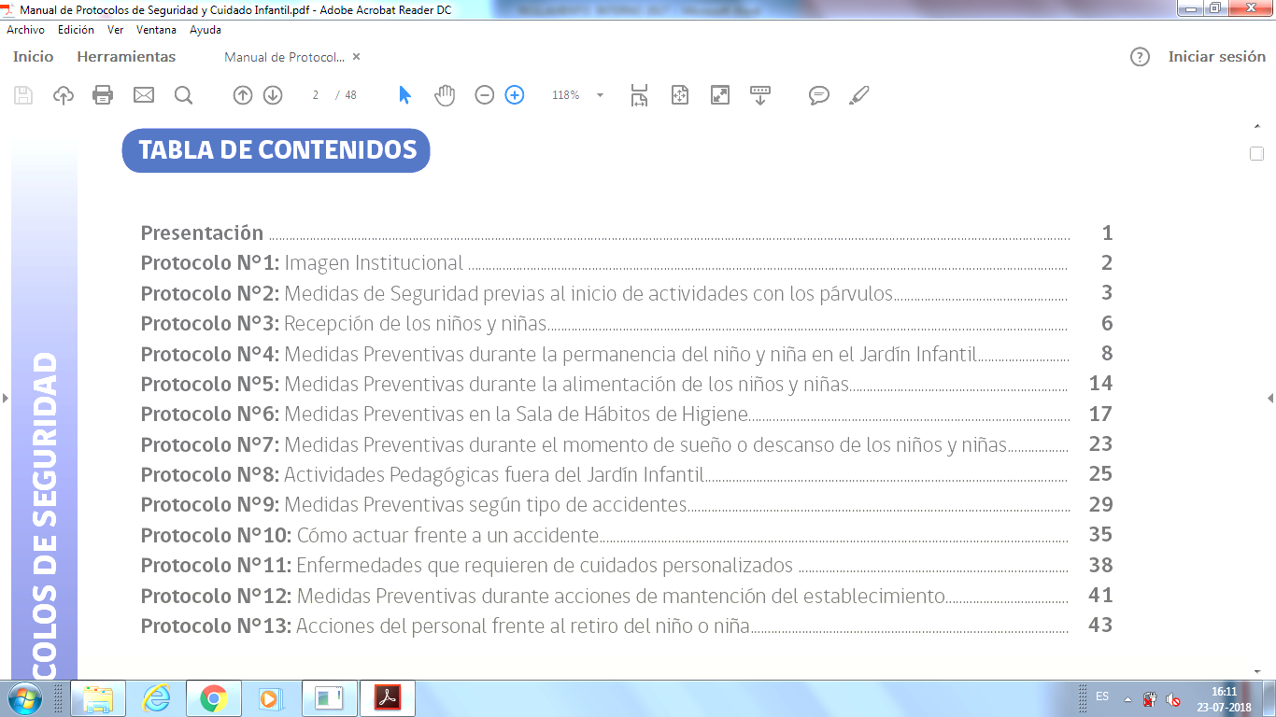

ANEXOS

- Plan de emergencia del Jardín Infantil
- Protocolos:
a)Protocolo de actuación frente a la detección de situaciones de vulneración de derechos de los párvulos
b)Protocolo de actuación frente a hechos de maltrato infantil, connotación sexual o agresiones sexuales.
c)Protocolo de actuación frente a situaciones de maltrato entre miembros adultos de la comunidad educativa.
d)Protocolo de actuación frente a accidentes de los párvulos

